

**硕士学位论文**

长三角富水乡村声环境规划与控制

-以某村为例

**专 业 名 称**： **市政工程**

**研究生姓名** ：

**导 师 姓 名**：

本论文获国家xxx计划项目（xxx）资助，在此表示感谢。

SOUND ENVIRONMENT PLANNING AND CONTROL OF WATER RICH VILLAGE IN yangtze DELTA REGION-take a village as an example

A Dissertation（Thesis）Submitted to

Southeast University

For the Academic Degree of Master of

Engineering

BY

Supervised by

Department of Municipal Engineering

Southeast University

April 2017

**东南大学学位论文独创性声明**



本人声明所呈交的学位论文是我个人在导师指导下进行的研究工作及取得的研究成果。尽我所知，除了文中特别加以标注和致谢的地方外，论文中不包含其他人已经发表或撰写过的研究成果，也不包含为获得东南大学或其它教育机构的学位或证书而使用过的材料。与我一同工作的同志对本研究所做的任何贡献均已在论文中作了明确的说明并表示了谢意。

研究生签名： 日期：

**东南大学学位论文使用授权声明**

东南大学、中国科学技术信息研究所、国家图书馆有权保留本人所送交学位论文的复印件和电子文档，可以采用影印、缩印或其他复制手段保存论文。本人电子文档的内容和纸质论文的内容相一致。除在保密期内的保密论文外，允许论文被查阅和借阅，可以公布（包括以电子信息形式刊登）论文的全部内容或中、英文摘要等部分内容。论文的公布（包括以电子信息形式刊登）授权东南大学研究生院办理。

研究生签名： 导师签名： 日期：

摘要

随着生活水平的不断提高，人们对居住舒适性的要求越来越高，声环境质量是居住舒适性重要指示参数之一，随着城镇化进程的加快，噪声污染问题也已经由城市扩展到乡村。在美丽乡村建设中，必须重视噪声污染控制和声环境质量的提升。

长三角地区经济发达、人口集聚、水网密集，仍然保留下来的村庄将承载越来越多的休闲养生需求，对乡村环境质量的要求就越高。本文选取了两个典型富水乡村，把南京市溧水区涧东村作为本文主要研究对象，在实地调查和理论分析的基础上，用RAYNOISE声学仿真软件对乡村声环境进行模拟预测，提出了乡村声环境规划与控制方案，主要成果如下：

理论分析的结果表明，与传统的噪声评价标准相比，考虑到声源辐射面积的算术平均值法与噪声污染指数法相结合能较好地表现出声源的特性、排除实地测量中的偶然性，能够更好地表示乡村声环境质量等级，为后续声环境规划和控制提供理论基础。基于理论研究和声环境测量标准，本文对富水乡村声环境进行实地测量。在涧东村内选取了18个测点对村庄声环境进行多次监测，测量结果根据算术平均值法计算后显示，对于16年6月和17年3月两次测量，涧东村的平均声压级分别为55.4dBA和59.2dBA，均超过了一类区域昼间声环境标准的要求；由噪声污染指数法可得，这两次测量中涧东村的声环境质量等级分别为一般和吵闹。从实测结果可以看出，乡村已失去原有的宁静安详，噪声控制的确是美丽乡村建设中需要高度重视的问题。

在实地测量的基础上，根据富水乡村的实际布局，建立乡村声学仿真模型，以RAYNOISE声学仿真软件为平台，用实测结果对声学模型进行校验，在验证了声学模型的准确性之后，模拟了乡村道路规划、水系改造等方案对乡村声环境的影响，并绘制了相应的声场分布图。分析结果表明，合理的村庄布局和道路交通规划对村庄内部声环境能够产生很大的影响；乡村水系改造后，对比实测结果，水系附近监测点声学仿真结果分别降低了3~10dB不等。因此，在乡村规划中，让交通噪声远离居民居住区、用公共建筑掩蔽噪声，并充分利用水环境及其周边绿化带的降噪作用，这些措施均能够显著地改善乡村声环境。

最后从乡村声景观设计的角度出发，充分利用富水乡村中丰富的水资源和动植物资源，通过水声景观的营造、利用绿化引入层次丰富的动植物声景和室外活动设施的选用等不同措施，人为的在乡村环境中增添令人愉悦的自然声和人工声，如水声、虫鸣鸟叫声等人们比较喜爱的声元素，以此营造出自然舒适的乡村声景观。全文主要从噪声控制以及声景观营造等角度对富水乡村声环境进行全面的分析研究，为长三角富水乡村声环境规划与控制提供参考。

**关键词：**富水乡村，声环境，噪声控制，声学仿真，声景

Abstract

With the continuous improvement of living standard, people put forward higher and higher requirements on the comfort of living environment. Acoustic environment quality is one of the important indicators of residential comfort. With the acceleration of the urbanization process, noise pollution has also been extended from the city to the countryside, so the beautiful countryside construction must pay attention to noise pollution control and acoustic environment improvement.

As a result of rapid economic development and high population and rich water resources in the Yangtze delta region, the remained village in this area will carry more and more leisure and healthy needs which has very high demand for the village environment. This paper selects two typical villages as research objects, combines with theoretical survey and field research, systematically and deeply studies the village sound environment of water-rich villeges, tries to use RAYNOISE acoustic simulation platform to simulate the village sound environment, put forward feasible village sound environment planning and controlling methods. The main results are as follows:

The results of theoretical analysis shows that compared with the traditional noise evaluation standard, the arithmetic mean method which considering the radiation area of the noise source combines with the noise pollution index method can show the characteristics of the noise source and can eliminate the contingency in field measurements. Evaluating acoustic environment with these two methods can evaluate the countryside acoustic environment in a better way and to provide a theoretical basis for the subsequent sound environment planning and control. Based on theoretical research and acoustic environment measurement standards, the sound environment of the rich water village is measured in the field. Selected 18 point in Jiandong village for multiple acoustic environment measurement. The measurements results shows that, according to the two measurements in June 2016 and March 2017, the average sound pressure level of Jiandong village was 55.4dBA and 59.2dBA respectively. According to the noise pollution index method, the sound quality level in the village of the two measurements were ordinary and noisy. It can be seen from the measured results that the village has lost its original serenity, noise control really needs a high degree of attention in the beautiful village construction.

On the basis of field measurements, according to the actual layout of the village to build the acoustic simulation model of the village, used RAYNOISE as a platform and verified the acoustic model by the measureds results. After verifying the accuracy of the acoustic model, simulated the impact on village sound environment of village road planning and water system transformation and other programs, at the same time, the noise map was drawing. The simulation results shows that reasonable village layout and road traffic planning will have a significant impact on the village’s internal sound environment. After the transformation of the village water system, the acoustic simulation results of the monitoring points near the water were reduced by 3~10dB. Placing the traffic noise away from residential areas, coving noise with public buildings and making full use of water with its surroundings to reduce noise, all these measures can significantly improve the village sound environment.

At last, from the perspective of village soundscape design, making full use of water resources and plant resources in rich water village. Through the creation of water soundscape and using plant to introduce a rich level of animal and plant soundscape and selecting of outdoor facilities, all these measures will add pleasant natural sound and artificial sound in the village which can create a natural and comfortable village soundscape.

This paper mainly analyzes the sound environment of rich water village from the aspects of noise reduction and soundscape construction, the main purpose of this paper is to provide a reference for the sound environment planning and control of the rich water village in the Yangtze Delta region.

**Keywords:** water-rich village, acoustic environment, noise control, simulation, soundscape

目录

摘要 I

Abstract III

目录 V

第一章 绪论 1

1.1 研究背景、意义与目的 1

1.1.1 研究课题的背景和意义 1

1.1.2 研究课题的目的 1

1.2 相关研究综述 2

1.2.1 国内外乡村声环境研究现状 2

1.2.2 国内外声景观研究现状 4

1.3 研究方法和思路 4

1.3.1 研究方法 4

1.3.2 研究思路 4

第二章 富水乡村声环境评价 7

2.1 声环境的相关概念 7

2.1.1 声环境相关理论 7

2.1.2 乡村声环境质量的评价指标 8

2.2 声环境评价方法 9

2.2.1 算术平均值法 9

2.2.2 噪声污染指数 10

2.3 声景观评价 10

2.4 噪声地图 11

第三章 富水乡村声环境现场调查测量 13

3.1 涧东村声环境现场调查测量 13

3.1.1 测量条件及现场情况 13

3.1.2 测量方案及结果 13

3.1.3 测量结果的评价分析 20

3.2 富阳黄公望村现场调查测量 20

3.2.1 测量条件及现场情况 20

3.2.2 测量方案及结果 21

3.2.3 测量结果的评价分析 24

第四章 富水乡村声环境模拟分析 27

4.1 声学仿真平台介绍 27

4.1.1 RAYNOISE声学仿真模拟的原理 27

4.1.2 RAYNOISE声学仿真模拟的过程 27

4.1.3 声学软件仿真模拟的优势 28

4.2 乡村声环境声学仿真模型建立 28

4.2.1 涧东村声学仿真模型建立 28

4.2.2 黄公望村声学仿真模型建立 29

4.3 声学仿真模型的校核 30

4.3.1 声学仿真模型校核的原理 30

4.3.2 村庄声学仿真模型的校核 31

第五章 富水乡村声环境规划与控制策略 37

5.1 乡村声环境规划控制策略 37

5.1.1 合理的村庄布局和道路交通规划 37

5.1.2 采用恰当的降噪措施 39

5.2 水环境对声环境的影响 40

5.2.1 水系改造前后的声学仿真模拟 42

第六章 富水乡村声景观设计策略 47

6.1 乡村声景观调查 48

6.2 乡村水声景的营造 49

6.3 乡村动植物声景的营造 51

6.4 乡村室外设施声景营造 53

第七章 总结与展望 55

致谢 57

参考文献 59

作者简介 63

1. 绪论
   1. 研究背景、意义与目的
      1. 研究课题的背景和意义

近些年来，我国经济迅速发展，人民的生活水平逐渐提高，人们对居住区域环境质量的也有着越来越高的要求。但是当前很多居住区在进行整体环境规划的时候大多忽略了对居住区声环境、光环境等环境的设计，而声环境方面的规划仅仅局限于城市地区，对于乡村区域声环境规划控制方面的考虑少之又少。

一般来说，乡村地区居民住宅比较分散，相对于城市地区来说，乡村地区噪声源较少，噪声污染问题的严重性以及噪声问题受关注程度远远低于城市地区。我国当前有限的乡村环境污染控制政策还没有充分考虑到乡村居民的需求，有关乡村噪声污染方面的立法基本上是空白。近些年来，由于城镇化建设进程的不断推进，乡村人口的分布表现为由分散到集中的趋势。当前，由于各地经济发展的需求，交通运输和制造加工业等噪声污染严重的项目逐渐由城市搬向乡村，向乡村地区不断迁移，噪声污染问题也随之从城市向乡村地区不断扩张[1]。随着生活水平的不断提高，人们对居住环境的舒适性也提出了越来越高的要求，之前对噪声污染问题并不非常关注的乡村地区的居民，对居住区声环境规划和控制的需求也在不断地增加。因此，对于乡村地区噪声污染问题，应给与一定程度的重视，要制定有效的政策以及相关措施对乡村地区噪声污染问题进行治理，从乡村地区声环境规划和控制等方面来解决这一问题。

由于人们对噪声污染的危害逐渐地重视起来，声环境控制的重要性就愈发凸显出来。由席欧等[1]的研究可知，我国乡村区域噪声的声源结构主要为铁路、公路等交通噪声以及位于乡村区域内的工业生产过程中产生的噪声。当前乡村声环境中，影响范围最广的是乡村中的社会生活噪声源，其次是交通噪声，但影响强度最大的是乡村周边的交通噪声源，可以看出，乡村中噪声污染情况不容乐观。乡村周边的道路上的交通噪声是乡村环境的主要噪声源，其具有强度大、覆盖面广等特点，对乡村区域声环境影响非常大；在乡村居住区域内部，在公共区域内部存在的配套设施所带来的社会生活噪声作为乡村内部环境的主要噪声源之一，其持续时间长，对乡村声环境的影响也不容忽视。交通噪声和乡村居住区域内社会噪声是困扰乡村居住区域声环境质量的主要因素，它广泛而频繁的污染着居住区声环境，其也会影响乡村居民日常学习和生活，甚至对居民的身心健康，对社会都可能产生危害。长期暴露在噪声环境中，会使人听力衰减甚至引起多种疾病[2-5]，也会让人肥胖风险增加[6]，降低人们工作学习效率，影响人们正常的生活秩序[7-10]等等。正因为噪声对人们会产生很多不好的影响，如何控制噪声对居民居住区声环境的污染已经成为一个亟待解决的问题，这也是提升乡村居住区域整体质量以及提高居民生活舒适程度的一个重要的方面，具有一定的现实意义。

* + 1. 研究课题的目的

为了提高乡村声环境的质量，探究通过何种方式建立比较好的乡村声环境，本论文将应用声学仿真平台RAYNOISE，把江苏省南京市溧水区涧东村作为乡村声环境规划与控制的主要研究对象，把浙江省富阳市黄公望村作为乡村声景观主要研究实例，进行分析研究。研究的主要目的是从声学角度出发，对富水乡村声环境进行规划和控制，寻求一种适宜的模式，使得在乡村建设中能够对乡村声环境进行优化，进而提高乡村居民的生活质量。

* 1. 相关研究综述
     1. 国内外乡村声环境研究现状

中国老龄化进程从2008年开始进入快速发展阶段，每年都会增加800万人至900万人的老年人口。至2015年，全球老龄人口比例超过12%，中国老龄人口超过2亿，中国已经全面进入老龄化社会[11]。从20世纪70年代末开始，我国老龄化进程开始加快，此后以每年3.2%的速度逐渐递增，65岁以上人口比例由7%增长到14%，在很长时间内都将持续很高的增长速度，属于老龄化最快的国家之一。

相关研究表明[11]，中国各个地区老龄化发展程度不平衡，具有明显的由东向西的区域梯次特征，东部沿海经济发达地区明显快于西部经济欠发达地区。综合我国人口老龄化趋势的特点，对于长三角地区群体老年化趋势严重的情况下，养生型宜居乡村的建设得到越来越多的关注和需求，随着城市化进程的加快，长三角地区仍然保留下来的富水乡村将会承载越来越多休闲养生方面的需求。

当前对于居住区域声环境的研究主要是对城市居住区声环境的研究。吴硕贤等[12]比较全面的总结了居住区规划设计中常见降噪措施的使用，对于居住区的声环境改善有着重要的指导意义；刘子强[13]系统调研了天津市居住区域声环境现状，对改善居住区域声环境的相关方法、措施做了系统的归纳总结；梅兰[14]对东北严寒地区乡村住宅院落声环境进行了研究，并对院落声环境进行了计算机模拟分析；董峻岩[15]通过综合现场实测、问卷调查和模拟分析，对哈尔滨市城市居民居住区进行全面深入的分析研究，探究居住区声环境的主要影响因素，并据此提出居住区声环境设计策略。

总体来说，随着科学技术的不断发展，使得人们周围环境中噪声源越来越多、噪声水平越来越高，人们不得不面临着日益严重的噪声污染问题。近20年来，在美国，生活环境受到85分贝以上噪声污染的居民人数增加了数倍；在欧盟，约有35%的居民的生活环境几乎全天都受到交通噪声的干扰，对这些居民来说，他们相当于每天很长时间都生活在55分贝的噪声污染环境中，其中约有20%的居民受到的交通噪声污染甚至超过65分贝[16]。噪声污染问题已经成为全球性的课题，对居住区声环境的规划和控制，解决噪声污染问题非常迫切。

就我国的现在情况来看，随着经济的持续增长，乡村整体交通水平的提高，已经不是过去交通闭塞的情况，现今影响乡村居民居住区声环境的主要噪声源主要是交通噪声和社会生活噪声两种。根据《住宅科技》2003年第四期中的数据，距离公路15m远处以80km/h的车速行驶的交通噪声达70-80dB，在车流量较大的城市干道上的交通噪声能接近90dB，距铁路、重型卡车15m处的交通噪声能达90-100dB，汽车鸣笛的噪声接近110-120dB[17]。一般来说，车流量达到一定水平后很可能会使得交通噪声超过国家标准规定的白天70分贝、夜间55分贝。由于交通噪声的持续作用，使得靠近高速公路的乡村地区的声环境受到了很大的影响，交通噪声很难达到环境标准的要求，这增大了乡村地区声环境的控制难度。相关调研表明，在美国，约有1亿人口的生活环境受到道路交通噪声的影响[18]。近些年来，我国城市建设进程快速推进，越来越多的道路系统在城市由内而外延伸和扩展，并且已经向城市边缘乡村地区蔓延，道路发展、机动车数量急剧增加，导致道路交通噪声对周边环境的污染日益严重。道路交通噪声所具有的强度大、影响范围广的特点，使其成为道路周边的乡村区域环境的主要噪声污染源，其长期持续存在是乡村环境噪声规划与控制的难点。

另一方面，除了交通噪声之外，也要控制乡村地区人为活动产生的噪声。如今开展的如火如荼的新农村建设让乡村居民的物质文化生活水平有了很大的提高，摆脱了以前乡村没有社会文化生活的传统印象。乡村居民在家中使用的空调等电器设备产生的噪声，居民住宅等进行装修时的施工噪声等，其都会随着乡村地区公共设施的不断普及和居民使用家用电器或家庭娱乐活动的产生而迅速增加。因此，人们越来越关注乡村公共场所以及居民家庭噪声等对人们的影响。根据声环境质量标准[19]，其中规定乡村区域一般不划分声环境功能区，参考城市区域环境噪声标准[20]，以居住为主的区域使用一类环境标准，即白天不得超过55dB，夜间不得超过45dB；以居住与商业、工业混杂的区域使用二类标准，白天小于60dB，夜间不超过50dB。根据建设部目前已对一些城市中的生态住宅小区制定了生态住宅小区声环境的专项指标：白天不超过45dB，夜间不超过40dB，即便是对于现在的乡村地区，达到标准的难度也非常大。由此可见，国内一些乡村地区的声环境现状并不乐观，所以要想要良好的乡村声环境必须采取相应的规划与控制措施。

在欧洲，一般使用声屏障治理道路交通噪声，各种各样的声屏障随处可见，其广泛的将混凝土、玻璃、塑料、金属以及植物等不同的材料结合在一起作为环境的一部分进行设计而不只是单纯的起到降低噪声的作用[21-22]。有些国家十分重视居民居住环境的环境质量评价工作，也就是通过声学仿真模拟平台，运用边界元法（BEM）或数字技术等分析模式对噪声、插入损失等进行估算，以此进行环境噪声的预测和评估。目前在该领域比较著名的、成熟的软件有：比利时LMS公司开发的RAYNOISE声学仿真平台，这也是本文中主要运用的软件；丹麦技术大学研究开发出来的ODEON声学模拟软件；德国的SoundPLAN噪声预测评估软件以及德国的Cadna/A环境噪声模拟软件系统。蔡春颖[23]运用Cadna/A软件对重庆山地住宅小区的声环境进行模拟预测，发现该软件对于交通噪声的模拟预测准确性较高。苏琰[24]等人用Cadna/A环境噪声模拟软件系统对某临街住宅小区的不同位置的环境噪声现状进行模拟计算，结果表明临街住宅环境噪声超标严重，其中7-9层的噪声超标问题最为严重。张靓[25]等人利用NoiseSystem噪声预测软件，选取合肥市三个不同道路和周边配套住宅进行噪声预测，经过实测和预测值的比较之后，发现结果基本一致，证明了软件预测结果的准确性。因此，从乡村声环境控制和规划的方向来说，如果在建设前期，从声学角度为规划设计提出合理的优化模式，并将计算机软件的仿真模拟运用到实际工程中，借助声学仿真模拟平台强大的计算能力，在降噪方案的前期规划设计时就从声学角度对乡村区域的功能分区、平面布置等方面进行前瞻性优化改进，这对改善乡村居住区域声环境并进一步追求乡村居住区环境舒适性有着重要的作用。

乡村居住区域的声环境，已经逐渐被人们重新认识和重视。本文主要研究长三角富水乡村的声环境，一方面由于我国经济建设的发展速度逐渐加快以及人口数量的日益增长，道路数量和车流量呈大幅度的增长趋势，乡村的道路网也逐渐密集，穿过乡村地区的交通干道逐渐增多，交通噪声给乡村地区所带来的噪声污染逐渐加重。另外，由于长三角地区的富水乡村，一方面提供给乡村居民日常生活的需求，另一方面由于其拥有特殊的地理位置、便利的交通方式、具有特色的农村旅游产业等，因此这些乡村能够满足城市居民休闲养生的需求，在外来游客游玩过程中产生的噪声问题也是本文研究的重点之一。

本论文研究内容，是基于RAYNOISE环境噪声模拟软件系统研究长三角富水乡村声环境的规划与控制，其中一项重要内容即是富水乡村周边噪声地图的绘制，该研究内容属于国内前沿领域，尤其是在乡村区域环境保护领域目前还处于空白，因此本课题的研究具有一定的学术意义。在选取村落的后期改造中，还要进行大量河道的改造，由于水面和土壤对于噪声反射的边界条件有很大的差异，所以同时还要研究关于河道改造对于乡村声环境的影响。

* + 1. 国内外声景观研究现状

声景观是一门交叉学科，其中涉及到物理声学、环境科学、建筑学和生态学等多个领域。对于声景观相关内容的研究大部分集中在声的传播、声的反射以及声场分布等方面的理论，同时结合生态学相关研究成果，例如关于景观设计学的一些理论和成果，并与环境心理学、环境影响评价等紧密结合在一起。同时，声景观还从音乐学、社会学等一些全新的角度来看待和分析周围环境中的声音，声景观是多种学科相互交织、相互渗透结果。

20世纪60年代末期，加拿大作曲家R. Murray Schafer第一次提出了 声景观(soundscape)的概念[26]，使得人们对传统的 “听觉”行为有了进一步的认识。“ soundscape” 是由 “ sound”和词根 “ -scape”(景观)的结合起来的复合词，是相对于 “视觉的景观”（ 1andscape） 而言的“听觉的景观”(soundscape)，其主要意义是对于双耳的景观。

上个世纪70年代初期，声景观的研究首先在加拿大开展起来。20多年的发展之后，到1993年，世界声景观大会正式召开，并在该次会议上成立了世界声景观研究学会。2000年，该学会出版了第一期的The Journal of Acoustic Ecology专业杂志。

* 1. 研究方法和思路
     1. 研究方法

本论文主要通过前期理论研究、村庄声环境实测与计算机声学仿真平台模拟预测相结合的方法，通过实地调研发现富水乡村声环境的现状与问题，以前期调研、实际测量、计算机模拟分析和对比和总结等过程进行系统、深入的研究。本论文从乡村居民的角度出发，发现富水乡村声环境的矛盾和问题，并结合专业内容，探讨对富水乡村声环境进行规划和控制，打造一种良好的、和谐的自然生态。

* + 1. 研究思路

本论文主要分为七章：

第一章为绪论，介绍课题的研究背景，明确研究的目的与意义，界定研究内容和研究范围，综述该研究内容国内外研究现状和相关理论，从而提出研究的主要内容和方法，并系统的分析了富水乡村声环境的现状和发展，进而阐释了富水乡村声环境控制的重要性。

第二章为富水乡村声环境评价方法与标准，详细介绍并探讨了关于富水乡村声环境如何评价的标准与评价方法，为乡村声环境的现场测量奠定了基础。

第三章为乡村声环境实地调研，首先对涧东村和黄公望村两个调研地点和调研方法进行了详细说明，然后对村庄内的声环境进行了布点测量，通过实地测量得到大量声环境的客观物理数值，充分了解了村庄声环境现状和可能存在的问题。

第四章为富水村庄声学模拟分析，根据村庄实际情况建立村庄三维模型，结合实际测量结果，用RAYNOISE声学仿真软件进行声学仿真模拟，利用实测结果对声学仿真模型进行校验，验证模型的有效性。

第五章为富水乡村声环境规划与控制策略探讨，先给出富水乡村常见的声环境规划控制措施，并对富水乡村中的水环境对声环境的影响进行了声学仿真软件中的模拟分析，揭示了乡村中水环境对声环境的影响。

第六章从富水乡村声景观设计的方面提出乡村声环境优化与设计策略。

第七章为总结与展望，对研究课题进行了总结，并对今后的研究工作进行了展望。

本论文的研究思路：富水乡村声环境研究方案及对象的确定-富水乡村声环境现状实际测量-富水乡村声环境规划与控制策略-声学仿真平台模拟对比分析。研究思路示意图如下图所示。

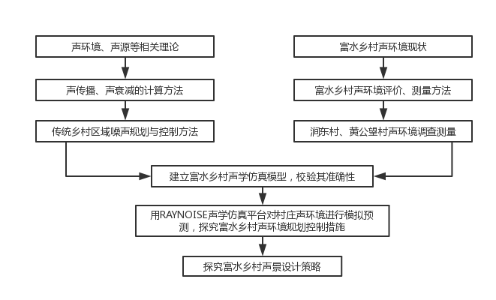

图1-1 论文研究思路示意图

1. 富水乡村声环境评价
   1. 声环境的相关概念
      1. 声环境相关理论
         1. 声环境

声环境是环境物理学中的概念。人类通过听觉器官来接收外界环境中的各种声音信息，人耳的听觉频率范围为20~2000Hz，可以听到听觉频率范围内所有的声音元素，包括令人愉悦的声音，如音乐、鸟鸣等；同时也包括无意义的、令人烦恼的噪声，例如交通车辆声、施工声等，这些各种各样的声音元素共同构成了人类生存的声环境。人们每天的工作生活和周围的声环境无法割裂，一个良好的声环境能够让人们身心愉悦，有利身体健康，而一个嘈杂的声环境会对人们的健康产生不良的影响。因此，创造一个良好的声环境对于人们的身心健康有着十分重要的作用。本文研究的声环境主要针对长三角富水乡村内的声环境，一个良好的乡村声环境对居民的身心健康有着很重要的影响。

* + - 1. 声波的衰减

声音本质上是一种机械波，对于声波的传播来说，是由声源向其周围各个方向进行发散性传播，在声波传播的过程中会受到周边环境、空气湿度等各种各样复杂因素的影响[27]。对于单个声源来说，如果其传播距离远远大于自身尺寸，一般将其视为点声源，其传播过程服从球面波的发散规律；对于有限长或无限长的声源，其传播的过程符合柱面波的发散规律。声源的特征、声波衰减的快慢等与声源的类型有关，因此根据声源的形状、波长、大小和接收距离的关系等不同因素，将声源分为点声源、线声源和面声源三类。

点声源是指声波的波长或者声波的传播距离远远大于声源几何尺寸的声源 [28]。在自由声场中，点声源是以球面波的方式向各个方向扩散，其辐射声波的声压幅值与传播的距离成反比，在声环境影响评价中，当声源中心到预测点之间的距离超过声源最大几何尺寸的两倍时，一般将该声源视为点声源。比如村庄中，某户农家乐开业期间持续发出噪声，在村庄声环境模拟的时候就可以作为点声源进行处理。面声源是指能够辐射声能且辐射面积较大的声源[29]，分为有限大面声源和无限大面声源，比如一个施工工厂等，在声环境模拟中可以将其视为平面声源。线声源是指一个方向上的尺寸远远大于其它两个方向尺寸的声源，它以柱面声波的形式向四周发散[28]。线声源分为有限长线声源和无限长线声源，线声源在传播过程中的衰减程度是由线声源自身的长度和线声源传播距离的关系决定的。在本论文中，把村庄附近道路上的交通噪声作为线声源进行处理。

声音从声源到接受点的传播过程中会因为各种各样的因素引起不同的声波衰减，主要包括扩散衰减（Adiv）和空气吸收衰减（Aatm），同时还有地面吸收衰减（Agr）、加屏障引起的衰减（Abar）和各种气象条件引起的衰减（Cmet）等，还有其他多方面效应引起的衰减（Amisc），比如通过植物林带、房屋群落等引起的传播衰减，这些不同的衰减共同组成了声波传播中的总衰减。因为声波本质上是一种机械波，其在传播过程中会发生反射、折射、衍射等物理现象，造成声能的衰减。村庄本身属于一个复杂的声场，存在诸如房屋院落、围墙、树木、棚屋等各种遮挡物，这些遮挡物的对于声波传播过程的阻碍会造成声能量的衰减。另外，空气自身也会引起声能量的衰减。综上所述，倍频带衰减A可以由下式给出：

$$A=A_{div} + A_{atm}+ A_{gr}+ A_{bar}+ A_{misc}$$

式中： $A_{div}$——扩散衰减； $A_{atm}$——空气吸收衰减；

$A_{gr}$——地面吸收衰减； $A_{bar}$——屏障引起的衰减；

$A_{misc}$——其他多方面效应引起的衰减。

* + 1. 乡村声环境质量的评价指标

为了改善乡村居民的生活环境质量，为村庄建设的优化选址、合理布局和规划提供科学的依据，我们需要对整体声环境质量进行评价与分析，其评价分析结果作为参考依据，以判断后期规划与控制方案的效果。如何表示声环境的好坏，这是声环境质量评价需要解决的问题。声环境评价中涉及的众多的因素，包括声环境中声源的强度、频率、持续时间、声源及其周围环境、人们对噪声的主观感受以及声环境监测过程中是否进行标准化测量等。下面针对本论文中的村庄声环境实地测量和声学仿真模拟所需要的一些评价指标进行介绍：

* + - 1. 噪声评价量

（1）A 声级 ($L_{A}$):

A 声级（A-weighted sound level）是声级计计权中的一种，是当今噪声评判的主要标准，20世纪30年代，人们为了测出人耳对噪声的响度感受，从等响曲线中选取了40方、70方和100方三条曲线，根据这三条曲线的反曲线设计了由电阻、电容等电子器件组成的计权网络，并将其应用在声级计当中，使得声级计分别具有A、B、C等计权特性，其中A声级是 A、 B、 C等不同计权网络中最常用的一种，全称 A 计权声级，用 $L_{A}$ 或者 $L_{pA}$ 表示，单位是 dB(A)，它是当前使用最为广泛的噪声评价指标[26]。由于 A 声级能较好的拟合人耳对噪声响度的主观感觉，而且它能够很好的与人耳听力损伤程度对应，所以基本上所有的环境噪声标准均用 A 声级作为噪声基本评价量。根据 A 声级的响应特性，用以下公式将倍频带或 1/3 倍频带频谱转化为 A 声级[27]：

式中： $L_{i}$——倍频带或 1/3 倍频带声压级；

$A_{i}$——倍频带或 1/3 倍频带 A声级 响应值。

（2）等效连续声级 (Leq):

对于一个连续并且处于稳态的噪声， 用A 声级表示的话，能够较好的反应声源的状态，它能很好地反映了人耳对噪声的主观感觉。但是对于一个起伏不定或是不连续的噪声，声压级会随着时间的变化呈间歇性的变化，此时需要一种方法来表示人们实际接收的噪声能量大小，而等效连续声级就是一段时间内接受的平均声能量的表示。在环境噪声的监测中，一般都使用 A 声级作为测量单位，因此一般等效声级实际指的是等效 A 声级，用 Leq 或 LAeq 表示，单位是 dB(A)，等效声级的定义用下式表示[20]：

式中： $t_{2}$、 $t_{2}$——计算等效声级的起止时刻；

L——测量得到的 t 时刻的噪声级。

（3）累积分布声级 (LN):

类似于交通噪声等一类的噪声声源，其具有随机性、 起伏性较大、非稳态的特点。除了用等效连续声级 Leq来评价，常常结合统计学方法，用声级出现的概率或者该声级出现的累积概率来表示这类噪声的大小。累积分布声级用 LN 来表示，其意义为测量时间的百分之 N内都超过了该噪声级。比如： L10=50dB(A)，表示有 10%的时间，噪声都超过了 50 分贝。常用的有 L5、L50、 L95三种（以前的标准常用 L10、 L50、 L90），分别表现了在测量时间内，该声源等效声级的峰值、平均值以及噪声的背景值。累积分布声级被用于作为被测的噪声声级分布特性的分析。

L5——5%的时间所超过的噪声级；

L50——50%的时间所超过的噪声级；

L95——95%的时间所超过的噪声级。

* 1. 声环境评价方法

由于噪声会对人们的身心健康产生很多不利的影响，因此需要制定法规标准来限定噪声的允许范围和控制标准。在众多声环境评价的规范标准中，与居住区域声环境相关的评价标准主要有GB3096-1993《城市区域环境噪声标准》[20] 、HJ/T2.4-1995《环境影响评价技术导则-声环境》[31]，在声环境实际测量与声环境仿真模拟分析中还会涉及到 GB/T3222-94《声学环境噪声测量方法》[32]、 GB/T15190-94《城市区域环境噪声适用区划分技术规范》[33]、 GB12523— 90《建筑施工场界噪声限值》[34]、 GB12524— 90《建筑施工场界噪声测量方法》[35]等多个声环境评价标准。

* + 1. 算术平均值法

在测量区域范围内把各测量点位所测到的声压级数值相加，然后计算其平均值，即

$$L= \frac{1}{n}\sum_{i=1}^{n}{L_{i}}$$

式中， 𝐿𝑖为第i个监测点监测到的声压级数值，n表示共有n个监测点。

算术平均值的缺陷就是，对于每一个监测点，其测量的声压级值在一定程度上具有很大的偶然性，如果排除对噪声源特性的评价，求出来的平均值对改善声环境没有很大的意义。

当前在环保项目中一般考虑到声源的辐射面积，计算平均值时考虑到面积计权，即

$$L= \frac{1}{n}\sum_{i=1}^{n}{\frac{L_{i}S_{i}}{S}}$$

式中，𝐿𝑖为第i个监测点监测到的声压级数值，S𝑖为第i个监测点的覆盖面积，S为整个监测区域的总面积。

* + 1. 噪声污染指数

对区域声环境作综合评价时，常用到污染指数法，区域噪声污染指数由下式确定：

$$P_{N}=\frac{L_{eq}}{L_{b}}$$

此处 $L_{eq}$ 为区域平均等效A声级， $L_{b}$ 为基准值，一般把室外高烦恼噪声级75dB作为基准值，计算出 $P_{N}$ 之后，可按下表查出声环境质量的等级：

表2-1 声环境质量等级

|  |  |  |  |
| --- | --- | --- | --- |
| 等级 | 分级名称 | PN | Leq(dB) |
| 一 | 安静 | <0.60 | <45 |
| 二 | 较安静 | 0.60 - 0.67 | 45 - 50 |
| 三 | 一般 | 0.67 - 0.75 | 50 - 56 |
| 四 | 吵闹 | 0.75 - 1.0 | 56 - 75 |
| 五 | 很吵闹 | >1.0 | >75 |

在本文中，对于富水乡村整体声环境质量的评价，将算术平均值法和噪声污染指数法结合起来对村庄声环境进行评价，将乡村的声环境以不同的等级来直观的表示出来。

* 1. 声景观评价

在声环境评价方法的研究方面，目前还没有统一的标准和方法，各个领域的学者结合者自己的领域的研究需要和研究方法，进行着评价量、评价标准和方法方面的探索。

虽然噪声也是声景观的一部分，但是声景观并不单单局限于噪声，噪声仅仅是声景观这个大概念中的一部分。最早关于声景观评价的方法是由R. Murray Schafer提出的。Schafer的主要贡献就是，他将区域声景观中的主要声音元素分成了三个方面：一个区域中，把声景观的背景声定义为主音，主音是整个区域声景观的基本音调；前景声音被认为是信号音。一个区域中，除了主音和前景音，能显著地被人们注意到的声音，则被称为是该区域的标志音[36]。此类对于区域声元素的分类，能够有利于将一个区域声环境中的声音(它的主音、信号音、标志音)清晰的表述出来，并能显著地区别不同地区的声景观。

Schafer还引入了保真度这个概念用来评价声景观的优劣。高保真度的声景观是声音各个频率重叠部分较少的声环境，即声环境中的前景音和背景音能够被明显区分。所有的频率都可以被清晰地识别出来的声音即为保真度高的声音，其在声压级、节奏和频谱上都保持着平衡。保真度越高，也就越清晰。与此同时，频率混杂、前景音和背景音不能被明显的区别的声音称为低保真度的声音。低保真度的声音在声压级、节奏和频谱三个元素中有一个或多个失去了平衡，这种不平衡往往会引起人的烦恼。噪声就是多种频率混杂在一起的声音，低保真度是噪声的一个重要特性。概言之，根据主音和信号音区别的难易程度和频带的宽度，以及声级、频谱和节奏的平衡度可以大致确定声景观的保真度[26]，通过衡量声音保真度的高低，可以初步确定其是否为噪声。

另外，也可以结合听觉空间来衡量声景观的优劣[37]。在一个区域，在某个区域范围内能够听到某个声音，则称该区域范围为这个声音在该区域的听觉空间。对于同一个声音，在交通干道旁边，只能在非常小的范围内听清，就可以说，在交通干道这样的区域内，这个声音的听觉空间很小；相对来说，在乡村地区或者其他寂静的地方，这个声音在很远的地方也能被清楚地听见，就是说在乡村区域内，这个声音的听觉空间相对要大。因此，对于一个区域声景观的优劣，可以通过判断同一个声音在不同区域的听觉空间的大小来衡量。听觉空间的越大，则说明该区域的声景观越好。

* 1. 噪声地图

噪声地图是评估声环境优劣、进行噪声污染防治的重要手段之一，也是一种有效的决策工具[38-40]。噪声地图是指对目标区域建立三维模型，利用声学仿真模拟平台进行计算分析，并利用实际测量数据对声学仿真模型进行检验校正，最终生成的平面和立面上的声压级数值分布图，一般以不同的颜色表示相应区域对应的声压级。噪声地图的绘制毫无疑问是一个创新，其主要意义在于，在噪声地图中，将噪声的分布以噪声地图的方式非常直观地展示出来 [41-48]。

2002年，欧盟成员理事会正式通过实施《2002噪声指引》与《环境噪声评估和管理条例》，规定各欧盟成员国须在2007年6月30日前为超过25万人口的城市和城市的大流量道路、铁路、机场等重要地区的编制噪声地图，并且每5年进行评估和更新。相关的噪声地图第二阶段工作计划需在2012年前完成，这是最早出现噪声地图相关概念。

英国的伦敦、法国的巴黎都已经开发出了城市噪声地图，并可以在互联网上进行查询。2004年，英国发行了《伦敦道路交通噪声地图》，这也是当时世界上最大的噪声地图，在地图网站页面，只需要输入地址邮编，就可以了解到居民居住的街道的声压级水平。2007年，巴黎制作了第一批噪声地图，在输入声学仿真模型之后，可在工程施工开始之前检测施工地区的声环境水平。

亚洲地区的噪声地图的制作比欧洲稍晚。目前，日本、韩国、香港等地均在各自区域建立了噪声地图。2002年，中国上海进行了第一张区域噪声地图的制作，当时虽然建立的噪声地图系统并不是完整，但是在国内噪声地图制作的关键技术方面做了很有前瞻性的探索。之后，北京、深圳等地相继制作对应地区的噪声地图，初步尝试了城市局部区域的噪声地图研究。

传统的噪声评价仅仅根据声音的物理测量值进行评估，无法展示准确、形象的结果。而噪声地图直观地用色彩分布区分了一个城市中安静的地区与吵闹的地区，噪声地图能够在地区规划过程中提醒人们哪些地区的噪声会影响人们的生活、是需要进行改善的。

本文基于富水乡村现场环境测量与RAYNOISE平台结合生成噪声地图，以彩图的方式非常直观的将乡村声环境展示出来，分析富水乡村声环境的现状以及存在的问题，提出富水乡村规划和控制措施，为类似宜居乡村规划建设提供强有力的示范。

1. 富水乡村声环境现场调查测量
   1. 涧东村声环境现场调查测量
      1. 测量条件及现场情况

涧东村地处江苏省南京市溧水区洪蓝镇内傅家边现代农业园，属于长三角美丽乡村示范村庄之一，村中主要发展以草莓种植业为主的农业观光旅游产业，同时提供草莓采摘、农家乐、钓鱼等乡村旅游项目。全村总人口507人，农户113户。涧东村属于中低山丘陵地貌，地势大致北高南低，东高西低。村庄内没有河流经过，东西两侧各有一条排水沟渠，宽度约在5米左右。四周有大小池塘十几个，水面面积均不大。一条二级公路梅花大道从村庄中穿过，水泥路面，宽度9.5米，是村庄主要对外联系通道，也是整个村庄声环境中主要的交通噪声源。涧东村内部主要道路有3条，总长约1400米，均为柏油路面。整个村庄建设用地面积约3.25公顷，人均建设用地面积132平方米；村民住宅建筑面积8000平方米，人均住宅建筑面积48平方米。村内主要建筑物为村民自住房，住宅建筑以砖混结构为主，建筑层数均为1～2层。涧东村主要地理位置如图所示。



图3-1 涧东村地理位置示意图

* + 1. 测量方案及结果

为了详细了解村庄的声环境，对整个村庄范围内进行了三次测量，考虑到村庄内噪声源主要是梅花大道带来的交通噪声和游客旅游过程中的游览噪声，所以测量内容着重是交通噪声和主要旅游线路上游览噪声。第一次于2016年06月23日9：00-17:00进行，该天是工作日，村庄内游客较少，主要测量游客较少的情况下村庄内的背景噪声；第二次是2016年06月26日9：00-17:00进行，该天是休息日，与第一次测量进行对比参照，考察周末涧东村声环境状况；第三次是2017年03月11日9：00-17:00，该天是休息日，且涧东村内草莓文化节开幕，主要测量游客较多的情况下涧东村内的声环境。所有监测时间都选择在天气晴朗无风的情况下进行。测量中主要用到的设备如下表3-1所示。涧东村平面示意图如图所示，图中红色区域为村中居民住宅，洋红色区域为村中池塘及小河流，浅灰色区域为村庄中主要道路，深灰色的是村中的草莓种植大棚。各测点相对位置如图3-2中编号所示。

表3-1 测量设备

|  |  |  |
| --- | --- | --- |
| 编号 | 设备名称 | 数量 |
| 1 | Norsonic N118型声级计 | 3台 |
| 2 | B&K声级校准器（型号4230） | 1支 |



图3-2 涧东村声环境测点示意图

* + - 1. 交通噪声测量方案及结果

第一次测量：2016年06月23日9：00-17:00

通过前期调查和现场踏勘发现，对于涧东村的声环境影响较大的外部因素就是村庄北部穿村而过的梅花大道上的交通噪声。梅花大道是涧东村通往洪蓝镇最主要的道路之一，其为双向两车道，由于附近有工地施工的原因，道路上渣土车等车辆较多，限速每小时60公里。在测量中为了正确把握梅花大道上的交通噪声，选取了测点17和测点18进行了交通噪声的监测，每次测量20分钟，第一次测量分别于早中晚对测点17和测点18进行了测量（ Nor118声级计话筒在梅花大道边缘离地面高1.2米）。用声级计测量的同时记录靠近村庄一侧的单向车流量。测点17和测点18的测量结果如下表3-2所示，车流量数据如表3-3所示。

表3-2 第一次测量点17、18测量结果

|  |  |  |  |  |  |  |  |  |  |  |
| --- | --- | --- | --- | --- | --- | --- | --- | --- | --- | --- |
| 中心频率 | 63 | 125 | 250 | 500 | 1000 | 2000 | 4000 | 8000 | LZeq | LAeq |
| 17早 | 67.8 | 62.7 | 58.6 | 57.9 | 59.9 | 57.3 | 53.2 | 48.6 | 76.3 | 68.6 |
| 17中 | 67.7 | 59.8 | 54.7 | 45.1 | 42.4 | 39.8 | 40.4 | 34.4 | 56.9 | 75.9 |
| 17晚 | 73.9 | 68.6 | 61.2 | 52.9 | 50.9 | 48.1 | 42.8 | 37.3 | 90.6 | 63.5 |
| 18早 | 74.7 | 65.4 | 63.2 | 61.4 | 62 | 59.2 | 54.1 | 51 | 76.4 | 66.3 |
| 18中 | 57 | 53.1 | 41.9 | 39.4 | 35.6 | 34.4 | 34.6 | 35.3 | 73.7 | 43.9 |
| 18晚 | 67.6 | 63.7 | 60.9 | 58.2 | 56.5 | 55 | 52.4 | 52.7 | 75.1 | 62.6 |

表3-3 16年6月23日车流量

|  |  |  |  |  |  |
| --- | --- | --- | --- | --- | --- |
| 测点 | 轿车 | 货车 | 总计 | 等效小时车流量 | 重型车比例 |
| 17早 | 47 | 21 | 68 | 204 | 30.1% |
| 17中 | 28 | 10 | 38 | 114 | 26.3% |
| 17晚 | 46 | 10 | 56 | 168 | 17.9% |
| 18早 | 54 | 9 | 63 | 189 | 14.3% |
| 18中 | 53 | 12 | 65 | 195 | 18.5% |
| 18晚 | 59 | 15 | 74 | 222 | 20.3% |

第二次测量：2016年06月26日9：00-17:00

第二次选择休息日对涧东村村庄声环境进行了详细测量。同样选择了测点17和测点18进行监测，以便对工作日和休息日村庄整体声环境状况进行对比，了解其中的差异。每次测量20分钟，第二次测量分别于早晚对测点17和测点18进行了测量（ Nor118声级计话筒在梅花大道边缘离地面高1.2米），声级计测量的同时记录靠近村庄一侧的各类车辆的单向车流量。测点17和测点18的测量结果如下表3-4所示，车流量数据如表3-5所示。

表3-4 第二次测量，测点17、测点18测量结果

|  |  |  |  |  |  |  |  |  |  |  |
| --- | --- | --- | --- | --- | --- | --- | --- | --- | --- | --- |
| 中心频率 | 63 | 125 | 250 | 500 | 1000 | 2000 | 4000 | 8000 | LZeq | LAeq |
| 17早 | 71.9 | 62.2 | 60.8 | 61.1 | 61 | 57.5 | 54.1 | 51.4 | 80.3 | 70.1 |
| 17晚 | 69.5 | 65.2 | 63 | 61.5 | 58.6 | 55.5 | 51.3 | 47.6 | 81.3 | 63.9 |
| 18早 | 69.9 | 68.4 | 67.4 | 67.4 | 64.3 | 58.5 | 55.2 | 53.8 | 77.7 | 68.8 |
| 18晚 | 73.7 | 67.2 | 66.5 | 65.6 | 63.6 | 60.8 | 58 | 57.1 | 77.5 | 68.8 |

表3-5 16年6月26日车流量

|  |  |  |  |  |  |
| --- | --- | --- | --- | --- | --- |
| 测点 | 轿车 | 货车 | 总计 | 等效小时车流量 | 重型车比例 |
| 17早 | 51 | 16 | 67 | 201 | 23.9% |
| 17晚 | 38 | 15 | 53 | 159 | 28.3% |
| 18早 | 33 | 12 | 55 | 165 | 21.8% |
| 18晚 | 60 | 18 | 78 | 234 | 23.1% |

第三次测量：2017年03月11日9：00-17：00

涧东村每年三月份草莓节开幕，因此该时间段游客较多，为了测量涧东村游客较多的情况下涧东村的声环境，故选择于此时对村庄声环境进行测量。与前两次测量相同，选择了测点17和测点18进行交通噪声的监测，每个测点测量时间20分钟（Nor118声级计话筒在梅花大道边缘离地面高1.2 米），声级计测量的同时记录靠近村庄一侧的各类车辆的单向流量。测点17和测点18的测量结果如下表3-6所示，车流量数据如表3-7所示，车流量情况如图3-3所示。

表3-6 第三次测量，测点17、测点18测量结果

|  |  |  |  |  |  |  |  |  |  |  |
| --- | --- | --- | --- | --- | --- | --- | --- | --- | --- | --- |
| 中心频率 | 63 | 125 | 250 | 500 | 1000 | 2000 | 4000 | 8000 | LZeq | LAeq |
| 17早 | 76.5 | 83.1 | 79.5 | 75.7 | 68.2 | 62.3 | 62.6 | 58.5 | 86.4 | 75 |
| 17晚 | 65.2 | 63.6 | 65.9 | 68.1 | 63.7 | 65.3 | 67 | 55.4 | 86.5 | 72.1 |
| 18早 | 73.5 | 69.9 | 68.6 | 65 | 65.1 | 63.1 | 60.2 | 56.8 | 86.7 | 70.2 |
| 18晚 | 70.4 | 67.8 | 64.7 | 63.9 | 63 | 63.3 | 65.4 | 57.6 | 84.5 | 70.7 |

表3-7 17年3月11日车流量

|  |  |  |  |  |  |
| --- | --- | --- | --- | --- | --- |
| 测点 | 轿车 | 货车 | 总计 | 等效小时车流量 | 重型车比例 |
| 17中 | 98 | 20 | 118 | 354 | 16.9% |
| 17晚 | 87 | 16 | 103 | 309 | 15.5% |
| 18中 | 92 | 18 | 110 | 330 | 16.4% |
| 18晚 | 88 | 21 | 109 | 327 | 19.3% |

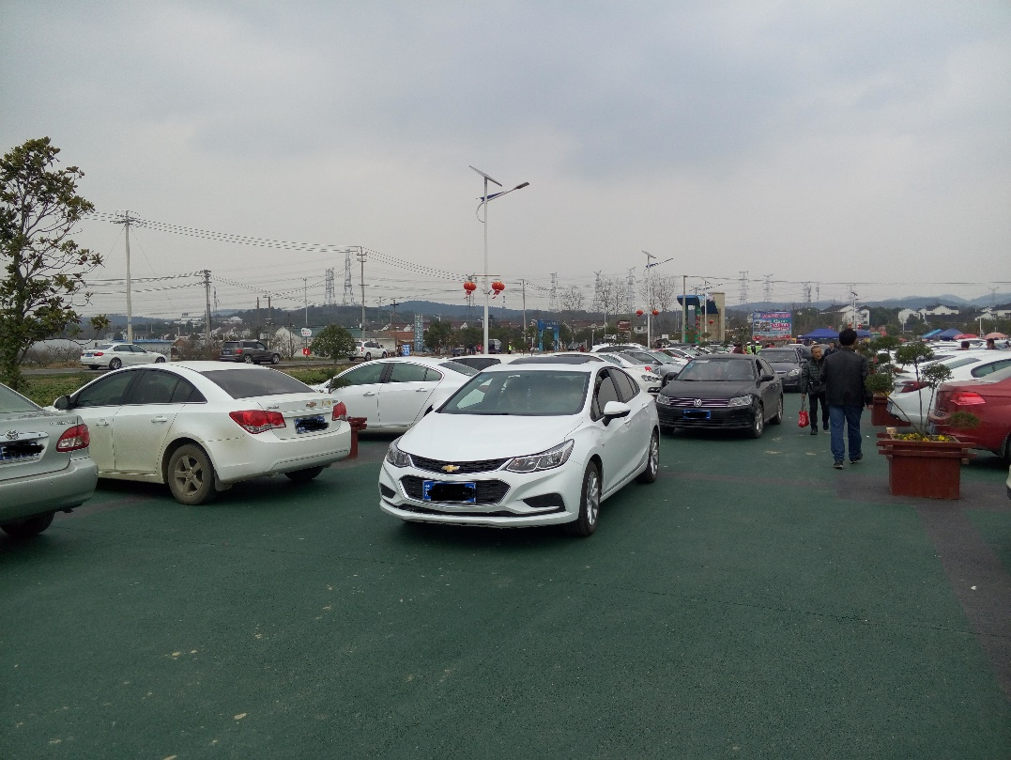

图3-3 03月11日涧东村车流量

对涧东村游客较多和游客较少情况下三次测量结果表明，在6月游客较少的情况下，涧东村梅花大道上的交通噪声早上、中午和晚上基本稳定在60dBA以上，个别时段交通噪声超过70dBA。在3月涧东村草莓节开幕的时候，涧东村游客大量涌入，车流量相比6月时期有较大增长，交通噪声全天稳定在70dBA以上。根据实测数据可知，在草莓节期间，作为村镇公路的梅花大道高峰期间车流量最大可达354辆每小时，较6月游客较少的时候车流量有较大的增长。从车流量统计数据中可以看出，梅花大道上车流中占比重最大的是小轿车，货车和大型客车总体来说数量较少。从白天和晚上测量数据对比可以看出，虽然车流量总体数量有所减少，但是重型车比例在有些区域下降幅度并不大，由于重型车对交通噪声的影响相对于小轿车等车型来说更为严重，所以这在一定程度上对晚间声环境有不良的影响。

* + - 1. 乡村声环境测量方案及结果

第一次测量：2016年06月23日9：00-17:00

对于村庄内环境噪声的测量，主要针对村庄中主要的游览路线进行了游客较少情况下游览噪声的监测，同时对村中主要路口进行布点，测量村庄中以社会生活噪声为主的背景噪声。村内声环境第一次测量时，村庄中有几处民居正在施工，村庄区域环境噪声测量的数据是村内梅花大道上的交通噪声、施工噪声和生活噪声共同作用的结果。考虑到施工噪声的影响是暂时的，因此在布置测量点位的时候，尽量避开了施工噪声的干扰，同时点位布置主要考虑到村庄中主要游览线路以及村中的道路交叉口等人流车辆相对较多的地方，对村内测点2至测点16和测点18进行了监测。

在测量中为了正确把握村中的声环境状况，在村庄所有测量点位处均用Nor118声级计进行测量，对每个测点均进行了时长20分钟的测量（Nor188声级计话筒距离地面1.2高处）。针对道路交通噪声的测量均记录了测量当时的车流量。

 

图3-4 涧东村第一次测量现场图

表3-8 第一次涧东村整体声环境测量结果

|  |  |  |  |  |  |  |  |  |  |  |  |
| --- | --- | --- | --- | --- | --- | --- | --- | --- | --- | --- | --- |
| 测点 | 63 | 125 | 250 | 500 | 1000 | 2000 | 4000 | 8000 | 16000 | LZeq | LAeq |
| 1 | 54.4 | 48.8 | 41.3 | 40 | 33.7 | 33.1 | 33.7 | 28.5 | 47.4 | 72 | 47.4 |
| 2 | 53.1 | 45.5 | 43.4 | 39.5 | 38 | 35.4 | 37.2 | 31.5 | 28.2 | 70.4 | 48.9 |
| 3 | 52.5 | 45 | 40.2 | 43.2 | 37.7 | 33.4 | 37.3 | 32.1 | 29.6 | 67.4 | 49 |
| 4 | 57.1 | 48.9 | 42.8 | 36.8 | 34.2 | 32.6 | 37.2 | 43.1 | 25 | 74.9 | 48.8 |
| 5 | 60 | 53.2 | 44.4 | 34.4 | 27.7 | 30.4 | 45.2 | 36.9 | 26.6 | 80.5 | 53.2 |
| 6 | 67.4 | 61.7 | 51.8 | 39.9 | 29.9 | 30.8 | 37.3 | 38.4 | 27.6 | 84.4 | 54.3 |
| 7 | 59.2 | 53.8 | 46.1 | 41.3 | 35.2 | 42.4 | 42.3 | 35 | 33.1 | 65.5 | 48.3 |
| 8 | 56.6 | 49.1 | 42.5 | 35.8 | 31.9 | 35.2 | 38.4 | 35.6 | 28.5 | 68.4 | 43.9 |
| 9 | 74.8 | 64.7 | 62.4 | 61.8 | 61 | 58.9 | 54.6 | 51.5 | 48.7 | 76.7 | 65.9 |
| 10 | 62 | 51.3 | 45.7 | 42.6 | 40.2 | 42.9 | 51.4 | 51.5 | 43.1 | 77.8 | 55.4 |
| 11 | 62.2 | 55.8 | 50.7 | 65.2 | 65.1 | 58.7 | 47.2 | 43 | 33.9 | 74.2 | 67.5 |
| 12 | 55.1 | 53.6 | 56.8 | 53.9 | 43 | 42.2 | 41.3 | 34.6 | 26.6 | 65.9 | 53.7 |
| 13 | 59.7 | 57.5 | 52.2 | 46 | 43.3 | 48.7 | 44.2 | 38.7 | 31.1 | 67.2 | 53.3 |
| 14 | 63.7 | 58.8 | 57.9 | 56.6 | 55.3 | 52.9 | 50.3 | 42.6 | 36 | 73.8 | 60.3 |
| 15 | 52.6 | 46.4 | 42.5 | 38 | 33.2 | 34.1 | 43.4 | 33 | 21 | 65 | 46.1 |
| 16早 | 62.4 | 60.4 | 59.3 | 55.4 | 48.1 | 46.7 | 42.7 | 37.9 | 32.1 | 70.9 | 56.6 |
| 16晚 | 54.6 | 48.8 | 48.2 | 47.5 | 46.1 | 45.2 | 43.3 | 36.8 | 25.4 | 67.7 | 51.9 |

第二次测量：2016年06月26日9：00-17:00

第二次测量选择在休息日对村庄声环境进行了详细测量。测量点位和第一次测量点位相同，以便对工作日和休息日村庄整体声环境状况进行对比，了解其中的差异。测量时用Nor118声级计主要在测点1至测点16村庄声环境进行监测，每个测点测量20分钟，第二次现场测量图如下图3-5所示。

 

图3-5 涧东村第二次测量现场图

表3-9 第二次涧东村整体声环境测量结果

|  |  |  |  |  |  |  |  |  |  |  |  |
| --- | --- | --- | --- | --- | --- | --- | --- | --- | --- | --- | --- |
| 测点 | 63 | 125 | 250 | 500 | 1K | 2K | 4K | 8K | 16K | LZeq | LAeq |
| 1 | 69.5 | 65.2 | 63 | 61.5 | 58.6 | 55.5 | 51.3 | 47.6 | 40.5 | 81.3 | 63.9 |
| 2 | 51.7 | 45.4 | 43.6 | 42.8 | 43.7 | 39.3 | 37.4 | 33 | 27.6 | 71.2 | 52.4 |
| 3 | 44 | 39.9 | 39.2 | 43 | 37.1 | 34.6 | 34 | 31.6 | 25.5 | 62.6 | 47.6 |
| 4 | 49.1 | 41.6 | 37.4 | 38.7 | 32.6 | 33.4 | 40.4 | 45.9 | 32 | 71.4 | 50.6 |
| 5 | 50.1 | 42.4 | 44.9 | 41 | 30.8 | 32.2 | 40.1 | 38 | 25.3 | 76.6 | 50.6 |
| 6 | 52.8 | 47.2 | 47.5 | 45.1 | 42 | 41.2 | 40.6 | 35.5 | 25.9 | 67.1 | 48.8 |
| 7 | 53.1 | 47.2 | 44.1 | 42.4 | 39.8 | 40.9 | 41.7 | 34.5 | 30.8 | 64.9 | 47.9 |
| 8 | 60 | 48.3 | 41 | 39.1 | 37.4 | 35.9 | 35.8 | 34.1 | 32.6 | 72.7 | 44.3 |
| 9 | 58.8 | 52.8 | 50.1 | 50.6 | 60.6 | 60.9 | 51.1 | 46.7 | 40.4 | 70.4 | 64.9 |
| 10 | 60.6 | 50.6 | 45.7 | 45.7 | 44.3 | 44.2 | 42.8 | 41.9 | 34.5 | 72 | 51 |
| 11 | 61.4 | 59.9 | 57.3 | 54.6 | 55.6 | 55.1 | 48.9 | 45.2 | 41.8 | 73 | 60.5 |
| 12 | 57.8 | 53 | 49.3 | 48.3 | 44.5 | 44.4 | 45.7 | 40.8 | 31.7 | 70.4 | 52.3 |
| 13 | 56.9 | 49.1 | 44.5 | 48.3 | 42.8 | 41.3 | 40 | 31.6 | 23 | 71.7 | 49.5 |
| 14 | 46 | 46.5 | 46.7 | 45.3 | 41 | 44.1 | 40.2 | 33.1 | 31.2 | 67.2 | 49.4 |
| 15 | 62.8 | 56.4 | 48.3 | 43 | 40.1 | 38.4 | 41.6 | 32.3 | 24.6 | 76.9 | 48.4 |
| 16早 | 71.4 | 66.6 | 64.2 | 60.5 | 52.2 | 49.8 | 47.5 | 41 | 33.1 | 83.6 | 61.3 |
| 16晚 | 58.3 | 50.1 | 45.4 | 46.9 | 45.6 | 46.1 | 43.3 | 36.4 | 28 | 67.5 | 51.9 |

第三次测量：2017年03月11日9：00-17：00

为了了解草莓旅游节游客较多期间涧东村村庄声环境，与3月11日周末期间对涧东村村庄内声环境进行全面的测量。测量点位和第一次测量点位相同，主要考察由于草莓节的开幕，游客的大量涌入对村庄整体声环境的影响。测量时用Nor118声级计主要在测点1至测点16村庄声环境进行监测，每个测点测量20分钟，第三次现场测量图如下图3-6所示。

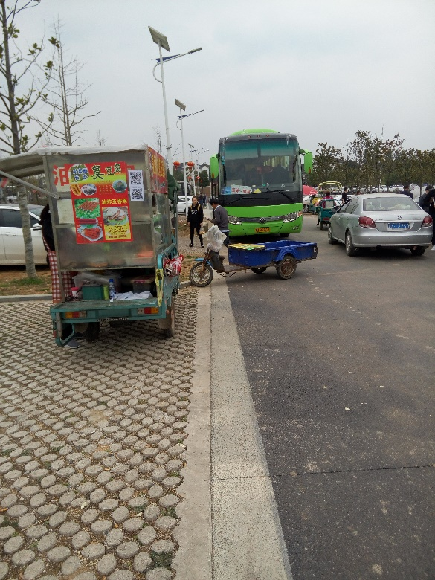 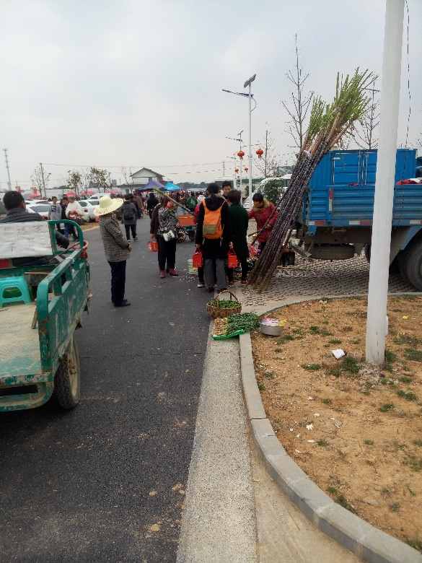

图3-6 涧东村第三次测量现场图

表3-10第三次涧东村整体声环境测量结果

|  |  |  |  |  |  |  |  |  |  |  |
| --- | --- | --- | --- | --- | --- | --- | --- | --- | --- | --- |
| 测点 | 63 | 125 | 250 | 500 | 1K | 2K | 4K | 8K | LZeq | LAeq |
| 1 | 73 | 65.5 | 61.9 | 65.2 | 59.3 | 53.6 | 52.1 | 46 | 81.6 | 64.8 |
| 2 | 54.3 | 47.6 | 48.1 | 45.5 | 47.8 | 44.4 | 52.8 | 44.3 | 72.4 | 62.2 |
| 3 | 49.8 | 44.3 | 46.7 | 43.2 | 42 | 37.5 | 34.9 | 30.3 | 69.1 | 51.3 |
| 4 | 50.4 | 45.2 | 42.9 | 42.8 | 42.9 | 41 | 40 | 31.7 | 73.1 | 52.5 |
| 5 | 53.4 | 45.5 | 42.7 | 45.3 | 39.8 | 41.7 | 37.4 | 33.6 | 78.8 | 52.2 |
| 6 | 46.5 | 44.3 | 44.2 | 44.8 | 41.4 | 40.5 | 42.1 | 36.1 | 73.2 | 53.2 |
| 7 | 70.7 | 61.3 | 52.1 | 49.6 | 48.5 | 44.8 | 42.4 | 39.6 | 88.3 | 54.2 |
| 8 | 67.2 | 56.9 | 49.8 | 48.4 | 50.4 | 47.7 | 47.4 | 41.5 | 85.6 | 55.2 |
| 9 | 67.4 | 57.4 | 49.6 | 46.9 | 44.5 | 45 | 44.2 | 36.8 | 85.8 | 52.4 |
| 10 | 65.5 | 53.7 | 51.4 | 52.5 | 48.4 | 49.7 | 47.2 | 44.2 | 78.4 | 56 |
| 11 | 66.4 | 60 | 57.2 | 54.2 | 51 | 51.5 | 48.8 | 44.5 | 77.2 | 58.2 |
| 12 | 71.8 | 69.8 | 68 | 61.1 | 53.4 | 54.6 | 53 | 48.9 | 81.4 | 63.6 |
| 13 | 62.6 | 53.4 | 51.8 | 50.5 | 46.9 | 47.8 | 49.2 | 45.4 | 71.6 | 54.5 |
| 14 | 60.4 | 59.8 | 55.9 | 54.9 | 50.9 | 46.5 | 46.6 | 47.4 | 73.5 | 56 |
| 15 | 63.5 | 62.7 | 58.9 | 58.2 | 56.5 | 57.5 | 56.1 | 48.4 | 74.3 | 63 |
| 16早 | 57.4 | 55.4 | 58 | 53.7 | 51.7 | 51.4 | 48.3 | 39.6 | 78.9 | 57.4 |
| 16晚 | 60 | 62.1 | 61.3 | 60.7 | 58 | 55.8 | 55 | 47.6 | 81.3 | 63.1 |

* + 1. 测量结果的评价分析

以上三次测量数据中，第一次测量主要监测游客较少情况下乡村整体声环境状况，第二次测量主要是测量休息日时间段乡村声环境情况，第三次是在游客较多的情况下测量游览噪声对涧东村声环境的影响，根据实际测量情况分析乡村整体声环境。

表3-8 涧东村声环境测量统计

|  |  |  |  |  |  |  |
| --- | --- | --- | --- | --- | --- | --- |
| 日期 | 零类标准（白天50分贝） | | | 一类标准（白天55分贝） | | |
|  | 等效声压级 | 达标率 | 超标数 | 等效声压级 | 达标率 | 超标数 |
| 16.06.23 | 50dB | 44.4% | 10 | 55dB | 61.1% | 7 |
| 16.06.26 | 38.9% | 11 | 72.2% | 3 |
| 17.03.11 | 0% | 18 | 38.9% | 11 |

从表中可以看出，在游客较少的6月的两次测量中，涧东村中部分测点符合《声环境质量标准》中规定的一类区域昼间声环境标准的要求，但是距离零类标准还有一定的距离。在17年3月11测量中，由于涧东草莓文化节的举办，大量游客涌入涧东村中，对涧东村声环境产生很大的影响，村庄内大部分监测点位超出了一类区域昼间声环境标准的要求。

根据算术平均值法，在16年6月份测量中，涧东村的平均声压级L=55.4dB，进而根据噪声指数法得出该区域PN=0.74；在17年3月份第三次测量中，涧东村的平均声压级为59.2dB，该区域的PN为0.79。根据噪声污染指数法，在16年6月测量时，涧东村的声环境质量等级为一般，在17年3月第三次测量时，涧东村的声环境质量等级为吵闹，因此涧东村的声环境有规划和控制的必要。由于白天声环境测量过程中，有部分测点受到村庄中村民住宅施工的影响，同时6月26日测量时，虽然为周末时间段，但是该时间段草莓尚未成熟，村中草莓采摘等活动还没有开始，且村庄中没有举行活动，所以测量结果和23日没有很大的差距。从上文中可以看出，涧东村测量中很多测点虽然达到了区域噪声环境的一类标准，但是声环境质量等级仍为一般，从现场踏勘和多次实测的过程中，发现涧东村的声环境存在的一些问题。

1. 从上文中可以看出，在16年6月涧东村两次测量中，虽然部分测点达到了区域噪声环境的一类标准，但是村庄整体声环境质量等级仍为一般；17年3月测量时，由于大量游客在村中游览参观，村中声环境就变得比较吵闹，从现场踏勘和多次实测的过程中发现，由于大量游客的涌入，对村庄声环境产生了一定程度的影响。
2. 从测点17和测点18测量结果可以看出，穿村而过的梅花大道对于整个乡村的声环境影响非常大，尤其是在游客较多的时候，大量车辆进入村庄，交通噪声对乡村及其周边区域声环境产生很大的影响。因此在乡村前期建设过程中，对于村庄附近道路的规划要考虑到其对村庄声环境的影响。
   1. 富阳黄公望村现场调查测量
      1. 测量条件及现场情况

黄公望村属于浙江省杭州市富阳区东洲街道，位于富阳区城东7公里处，东接杭州，南傍富春江，西毗国际高尔夫球场，北靠黄公望森林公园，是美丽乡村示范乡村之一，地理位置十分优越。由于黄公望村优越的地理位置和土地资源，该村积极发展休闲、餐饮、度假等第三产业，接待上海、杭州等附近地区的游客，全年接待游客达到35万次，通过第三产业解决农村剩余劳动力，提高村民生活水平。村庄南部有市一级公路江滨东大道横穿而过，村中有两条水泥路横穿南北，路宽为6米。村中有一个池塘，一条沟渠连接池塘从村中贯穿而过，村庄南面即为富春江。黄公望村地理位置如图3-7所示。



图3-7 黄公望村地理位置示意图

* + 1. 测量方案及结果

为了详细了解黄公望村的声环境，对村庄的整体声环境情况进行了声环境监测，考虑到村中的噪声源主要是村庄南部的江滨东大道上车流产生的交通噪声和村中居民的社会生活噪声，所以测量内容着重是交通噪声和村庄内声环境的监测。此次测量于2016年07月21日~07月22日进行，所有监测时间都选择在天气晴朗无风的情况下进行。测量中主要用到的设备如下表3-9所示。黄公望村平面示意图如图3-8所示，图中红色区域为村中居民住宅，绿色区域为村庄南部富春江，洋红色区域为村中池塘及小河流，灰色区域为村庄中主要道路。A1-A6为村中居住区测点点位，R1-R5为道路交通噪声测点点位。

表3-9 测量设备

|  |  |  |
| --- | --- | --- |
| 编号 | 设备名称 | 数量 |
| 1 | Norsonic N118型声级计 | 2台 |
| 2 | B&K声级校准器（型号4230） | 1支 |
| 3 | 录音设备 | 2台 |

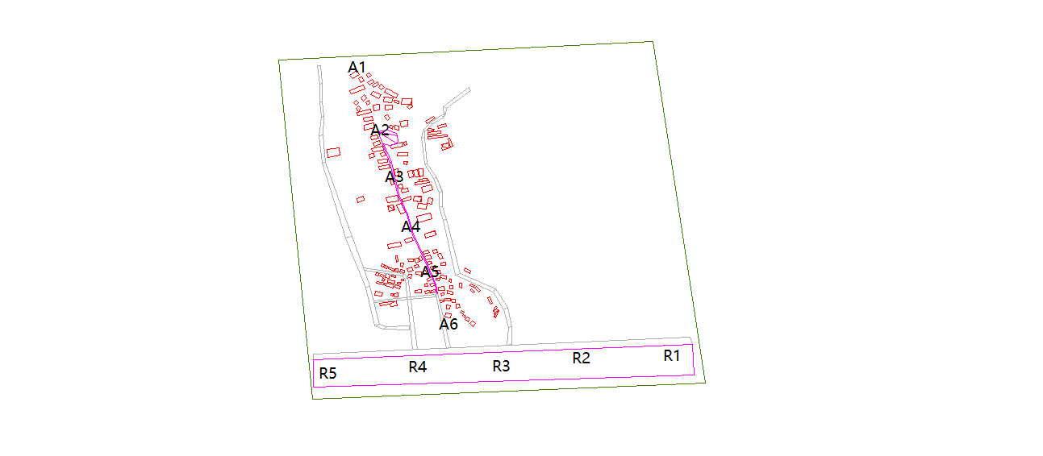

图3-8 黄公望村声环境测点示意图

* + - 1. 交通噪声测量方案及结果

第一次测量时间：2016年07月21日16：00-18：00

通过前期调查和现场踏勘发现，对于黄公望村中的声环境影响最大的外部因素就是江滨东大道上的交通噪声。江滨东大道在钱塘江沿岸，是连接杭州市区和富阳市区最主要的道路之一，其为双向6车道，限速每小时80公里。在测量中为了正确把握江滨东大道的噪声状况，在村域范围内沿路旁选取了5个点进行了测量，每次测量20分钟（ Nor118声级计话筒在江滨东大道边缘离地面高1.2米）。噪声测量的同时人工记录靠近村庄一侧的各类车辆的单向车流量。

表3-10 江滨东大道噪声测量

|  |  |  |  |  |  |  |  |  |  |  |
| --- | --- | --- | --- | --- | --- | --- | --- | --- | --- | --- |
| 测点 | 63 | 125 | 250 | 500 | 1000 | 2000 | 4000 | 8000 | Leq | LAeq |
| R1 | 70.4 | 65 | 64.9 | 60.6 | 54.1 | 48.6 | 56.7 | 57.4 | 78.9 | 68.9 |
| R2 | 69.9 | 63 | 62.4 | 58.9 | 55 | 50.8 | 59.6 | 61.4 | 77.5 | 70.3 |
| R3 | 67.9 | 59.4 | 57.1 | 52.9 | 54.6 | 50.4 | 52.6 | 55.2 | 74.3 | 64.6 |
| R4 | 74.2 | 65.5 | 66.2 | 60.7 | 58.8 | 54.6 | 53.9 | 54.1 | 80.4 | 69.4 |
| R5 | 69 | 63.9 | 63.8 | 60.1 | 60.1 | 58.7 | 55.3 | 55.3 | 77.8 | 70.9 |

表3-11 江滨东大道车流量

|  |  |  |  |  |  |  |
| --- | --- | --- | --- | --- | --- | --- |
| 测点 | 轿车 | 货车 | 大型客车 | 总计 | 等效小时车流量 | 重型车比例 |
| R1 | 61 | 5 | 15 | 81 | 405 | 24.2% |
| R2 | 109 | 7 | 14 | 130 | 650 | 16.2% |
| R3 | 71 | 4 | 13 | 88 | 440 | 19.7% |
| R4 | 92 | 9 | 11 | 112 | 560 | 17.9% |
| R5 | 178 | 11 | 15 | 204 | 1020 | 13% |

第二次测量：2016年07月21日20：00-22：00

第二次对于江滨东大道声环境的测量主要在夜间进行，探究在夜间情况下交通噪声对村庄声环境的影响。同样选择了点R1、R2、R3、R4和R5进行监测，用Nor118声级计进行测量，每个点位同样测量20分钟，然后测量下一个点，测量同时记录靠近村庄一侧的各类车辆的单向车流量，测量结果如下表所示。

表3-12 江滨东大道噪声测量

|  |  |  |  |  |  |  |  |  |  |  |
| --- | --- | --- | --- | --- | --- | --- | --- | --- | --- | --- |
| 测点 | 63 | 125 | 250 | 500 | 1000 | 2000 | 4000 | 8000 | Leq | LAeq |
| R1 | 65 | 58 | 51.3 | 50.9 | 53.2 | 51.1 | 66.8 | 70.6 | 73.6 | 72 |
| R2 | 71.1 | 63.2 | 70 | 62.6 | 59.6 | 55.8 | 47.9 | 48.8 | 77.1 | 65.6 |
| R3 | 66.5 | 59.6 | 57.4 | 53.6 | 55.8 | 50 | 49.3 | 50.3 | 73.6 | 64.1 |
| R4 | 63.9 | 57.6 | 59.3 | 56.4 | 54.6 | 50 | 51.6 | 53 | 73.1 | 65 |
| R5 | 68.6 | 60.7 | 63.9 | 62.1 | 55.9 | 54.7 | 48.7 | 46.9 | 76.5 | 66.7 |

表3-13 江滨东大道车流量

|  |  |  |  |  |  |  |
| --- | --- | --- | --- | --- | --- | --- |
| 测点 | 轿车 | 货车 | 大型客车 | 总计 | 等效小时车流量 | 重型车比例 |
| R1 | 31 | 2 | 5 | 38 | 185 | 19.4% |
| R2 | 67 | 2 | 3 | 72 | 310 | 6.9% |
| R3 | 54 | 3 | 5 | 62 | 310 | 13.5% |
| R4 | 61 | 3 | 5 | 69 | 345 | 11% |
| R5 | 68 | 4 | 8 | 80 | 400 | 14.8% |

* + - 1. 村庄区域环境噪声测量方案及结果

第一次测量：2016年07月21日16：00-18：00

进入黄公望村进行乡村环境噪声测量时，村内一部分区域进行民房改建施工，考虑到施工噪声是暂时的，因此在尽力避开施工噪声的位置进行监测点位的布置，选择点位A1、点A2、点A3、点A4、点A5和点A6进行监测。用Nor118 声级计在话筒离地面1.2m处进行测量，每个点位测量持续20分钟，然后进行下一个点位的测量。

 

图3-9 黄公望村现场测量图

表3-14 环境噪声测量数据

|  |  |  |  |  |  |  |  |  |  |  |
| --- | --- | --- | --- | --- | --- | --- | --- | --- | --- | --- |
| 测点 | 63 | 125 | 250 | 500 | 1000 | 2000 | 4000 | 8000 | Leq | LAeq |
| A1 | 45.1 | 62 | 54.4 | 60.2 | 54.6 | 48.4 | 43.5 | 43.5 | 65.9 | 60.3 |
| A2 | 57.6 | 56.4 | 57.3 | 54.1 | 54 | 54.9 | 60.5 | 60.2 | 69.1 | 65 |
| A3 | 64.8 | 61.9 | 60.1 | 52.9 | 53.7 | 51.8 | 53 | 54.4 | 69.4 | 60.7 |
| A4 | 59.2 | 54 | 50.3 | 47.9 | 518 | 51.1 | 56 | 60.1 | 70.2 | 62.3 |
| A5 | 63.8 | 61.8 | 57.6 | 49.4 | 49.3 | 46.9 | 58.4 | 60.5 | 70.1 | 63.2 |
| A6 | 65.1 | 64.8 | 52.8 | 58.1 | 57 | 54.1 | 54.3 | 55.1 | 71.3 | 63.1 |

第二次测量：2016年07月22日08：00-10：00

第二次测量时，选择在工作日早上进行。沿着村子的主要道路选择点位A1、点A2、点A3、点A4、点A5和点A6进行监测。用Nor118 声级计在话筒离地面1.2m处进行测量，每个点位测量持续20分钟，然后进行下一个点位的测量。

 

图3-10 黄公望村测量现场图

表3-15 黄公望村环境噪声监测数据

|  |  |  |  |  |  |  |  |  |  |  |
| --- | --- | --- | --- | --- | --- | --- | --- | --- | --- | --- |
| 测点 | 63 | 125 | 250 | 500 | 1000 | 2000 | 4000 | 8000 | Leq | LAeq |
| A1 | 54.9 | 54.7 | 53.8 | 46.6 | 45.5 | 45.2 | 62.2 | 63.4 | 67.6 | 66.1 |
| A2 | 60.1 | 51.5 | 50.6 | 48.5 | 46.6 | 46.3 | 63.6 | 65.4 | 69.7 | 67.8 |
| A3 | 57.8 | 53.1 | 49.8 | 45.1 | 45.2 | 44.8 | 60.7 | 61.7 | 68.1 | 64.5 |
| A4 | 55.6 | 52.2 | 57.5 | 58.4 | 61.8 | 52.8 | 61.2 | 61 | 73.6 | 71.5 |
| A5 | 53.3 | 51.7 | 51.4 | 53.1 | 63.4 | 49.5 | 71.9 | 74.6 | 82.5 | 82.2 |
| A6 | 61.9 | 52.4 | 49.3 | 42.7 | 36.4 | 37.3 | 69.7 | 72.8 | 80.3 | 79.8 |

* + 1. 测量结果的评价分析

两次的测量过程中，分别于傍晚下班晚高峰和夜间车流量相对较少的时间段针对江滨东大道的交通噪声进行了监测工作；在下午和早上两个时间段对于黄公望村的整体声环境进行了详细的测量工作，以这两次的测量数据作为主要的分析依据。

在测量过程中，于傍晚下班高峰中和夜间分别对于江滨东大道交通噪声进行了监测工作。根据实测数据可知，作为市一级公路的江滨东大道晚高峰期间车流量最大可达1020辆每小时，夜间最大车流量可达400辆每小时。从车流量统计数据中可以看出，江滨东大道上车流中占比重最大的是小轿车，货车和大型客车总体来说数量较少。但是从白天和晚上测量数据对比可以看出，虽然车流量总体数量有所减少，但是重型车比例在有些区域下降幅度并不大，由于重型车对交通噪声的影响相对于小轿车等车型来说更为严重，所以这在一定程度上对夜间声环境有不良的影响。

在黄公望村实地测量的过程中，在每个测点测量的同时都对测点附近的主要声景元素进行了记录，村庄区域主要声音要素如下表所示。

表3-16 村庄区域主要声音要素

|  |  |  |
| --- | --- | --- |
|  | 21日测量 | 22日测量 |
| A1 | 鸟鸣、蝉鸣、居民活动声 | 鸟鸣、蝉鸣 |
| A2 | 鸟鸣、蝉鸣、施工 | 蝉鸣、施工 |
| A3 | 鸟鸣、蝉鸣、施工、交通 | 鸟鸣、蝉鸣、居民活动声 |
| A4 | 鸟鸣、蝉鸣、交通 | 鸟鸣、蝉鸣、交通 |
| A5 | 鸟鸣、蝉鸣、施工、交通 | 蝉鸣、交通、居民交谈声 |
| A6 | 鸟鸣、蝉鸣、施工 | 蝉鸣、交通、施工 |

从上面实际测量数据中可以看出，第一次对黄公望村区域声环境进行测量时，发现所选测点等效A声级均超过了60分贝，22日测量期间A5点等效A声级超过了80dBA。由上表3-16可以看出，由于村中植被覆盖面积比例非常大，并且测量时间为盛夏时节，蝉鸣是整个测量过程中声元素的主要构成，蝉鸣声即为整个村庄内的信号音，此起彼伏的蝉鸣乡村内声环境产生很大的影响，后期的村庄整体规划中可以在声景设计中适当考虑到蝉鸣等声景元素，构建一个和谐的声环境。

1. 富水乡村声环境模拟分析

在对富水乡村进行实地测量过后，需要对富水乡村声环境进行声学平台上的模拟分析，本文采用RAYNOISE声学仿真平台对乡村声环境进行模拟分析。

* 1. 声学仿真平台介绍
     1. RAYNOISE声学仿真模拟的原理

RAYNOISE系列软件是比利时声学设计公司LMS开发的一种基于几何声学原理的结合声线追踪法、虚源法两者的大型通用计算平台，其界面如下图4-1，该软件广泛应用于建筑声学与环境噪声的声场预测[49-50]。RAYNOISE的主要功能是对目标区域进行声学仿真模拟，能够准确的模拟声波传播的过程。该软件的计算模拟功能非常强大，在模拟分析过程中能够同时预测各种类型噪声源的综合影响，同时该软件在模拟预测中可以设置多个声源和预测点，其噪声源源强和模拟计算结果可以用A声级表示，也可以用其他不同频段的声压级表示。在模拟计算过程中，预测模型中任意的建筑物群、绿化林带等均可视作声屏障。RAYNOISE软件广泛应用于厅堂音质设计，如音乐厅声学设计，同时也用于工业噪声预测和控制、机场和地铁等场所的语音系统设计，是声学领域非常专业的一款综合声学分析软件，为用户进行声学模拟和设计提供了值得信赖的分析结果。本论文将基于RAYNOISE3.0平台对噪声敏感区域声环境进行综合计算，并基于此预测分析不同降噪方案的降噪效果。



图4-1 RAYNOISE软件操作界面图

* + 1. RAYNOISE声学仿真模拟的过程

RAYNOISE的模拟过程主要包括前期模型建立、模型属性的定义、预测计算和后期优化分析等四个主要部分。

1. 声学仿真模型的建立需要将AutoCAD的平面图根据现场实际情况中的建筑、地形、道路、标高等不同的部分建立3D模型，建模的过程中将道路、建筑、绿地、池塘等具有不同声学边界条件的部分放在不同的图层建立，模型中要包含地形高差、建筑高度等，要尽量与实际情况相一致。将建立好的模型保存为*.dxf文件后导入RAYNOISE软件中。
2. 之后对导入的各个图层分别进行属性的定义，后期声学仿真模型的计算准确性等和模型定义的准确性有很大关系。主要确定的属性包括不同声源的定位及大小、不同材质的吸声系数、声传播反射次数等，模拟情况要尽量与实际情况相一致。
3. 在声学仿真模型计算过程中，要设置符合实际情况的网格尺寸，确定接收点的高度。
4. 进行预测分析后，可以针对不同的措施加入到模型当中之后在分别进行计算，得到其模拟结果。
   * 1. 声学软件仿真模拟的优势

声学仿真软件模拟的主要优势有以下几个方面：

1. 计算机仿真模拟功能强大。声学仿真软件对乡村声环境的能够较为真实地模拟在线乡村实际情况，在模拟的同时能考虑目标区域周围的多种声源对区域环境的复合影响。对于传统方法中很难预测和计算的部分，软件模拟中也能较为方便的重现并进行模拟。
2. 软件模拟操作较为便捷、效率很高。在用传统方法的声学预测中，都是在工程完工之后对现场进行实地测量，然后根据测量结果与理论计算进行对比，而计算机仿真可以在工程尚未开始的时候就进行模拟预测，并可以对已有方案的进行优化改善，同时可以快速得出改进后的结果。软件模拟简便快捷，很大程度上提高了工作效率。
3. 计算结果的可视化，形象化。声学仿真模拟出来的结果可以以三维立体、平面彩图等不同的形式直观地展示出来，也可以生成数值文本的数据结果等形式，这在传统的计算分析中是难以想象的。
   1. 乡村声环境声学仿真模型建立
      1. 涧东村声学仿真模型建立

根据涧东村实际布局总平面图，使用AutoCAD软件建立噪声敏感地带及其周边环境的三维模型，在原图的基础上对模型小于主要音频波长的所有细节进行了简略，以在不影响模型声学精度的基础上简化问题。建立声学仿真模型建立的三个重要组成部分即为模型中的声源、声传播途径以及接受点。涧东村中的声源主要包括乡村北部梅花大道上的交通噪声以及村庄中的主要游览线路上的游客噪声。传播途径主要考虑到整个村庄AutoCAD模型的建立，村庄中所有与仿真模拟相关的建筑、水面、林带、村庄中道路等都需要建立并准确定位。在RAYNOISE声学平台模拟中，接收点的建立主要有两种：独立的接收点和网格评估。下图4-2中，红色区域是村庄民居，洋红色的为村中水系，浅灰色的则为村中道路，深灰色的为村中草莓大棚。



图4-2 涧东村总平面示意图



图4-3 涧东村三维模型示意图

* + 1. 黄公望村声学仿真模型建立

根据黄公望村实际布局总平面图，使用AUTOCAD软件建立噪声敏感地带及其周边环境的三维模型，在原图的基础上对模型小于主要音频波长的所有细节进行了简略，以在不影响模型声学精度的基础上简化问题。黄公望村中的声源主要是村庄南面江滨东大道上面的交通噪声和村中居民的社会生活噪声。传播途径主要考虑到整个村庄AutoCAD模型的建立，村庄中所有与声学模拟仿真相关的建筑、水面、林带、村庄中道路等都需要建立并准确定位。下图4-4中，红色区域为村中居民住宅，灰色线条为村中主要道路，洋红色线条为村中水路，深绿色为村庄南部富春江。



图4-4 黄公望村总平面示意图

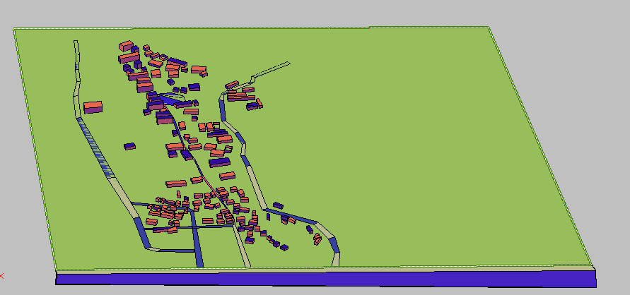

图4-5 黄公望村三维模型示意图

* 1. 声学仿真模型的校核
     1. 声学仿真模型校核的原理

声学仿真模型模拟过程中，由于现场测量难以测量到实际噪声源的声源源强值，故要对实际声源源强进行反演计算，以求得声源源强值，进而校核声学仿真模型。声源源强的校核方法，其理论核心是在边界条件一定，声源位置确定的条件下，对于边界声场来说，其任意两点的传递函数一定，这意味着两点间的声级差是一定的，所以能够根据两点间的声级差来反推实际声强。

对于一个测点来说，其测量声压级和预测声压级都会受到周围不同声源的综合影响。如果某个声源对测量的声源贡献量最大，则可认为此声源为该测点的主要影响声源。在对声源源强进行反演过程中，考虑的就是主要声源源强。

根据反演声源方法的条件，在反演声源过程中一般做如下定义：

定义1：噪声监测点集合P={p1, p2, p3, …, pn}，pi为第i个监测点，目标区域内一共有n个监测点。

定义2：作用于监测点pi的声源集合Si={ si1, si2, si3, …, sin,}，sij为作用于pi第j个噪声源，目标区域内作用于监测点pi的声源个数为n个。

定义3：声源对监测点pi的噪声贡献量集合Li={ SPLi1, SPLi2, SPLi3, …, SPLin }，SPLij为作用于监测点pi的声源sij的噪声贡献量。

定义4：每个噪声监测点在预测模型中声源源强预测值与实际值的差值的集合Xi={x1, x2, x3,…, xn}，其中xi为监测点pi预测值与实际值的差值。

定义5：根据监测点pi的预测声压级和实测声压级之间的关系可得

${10}^{{SPL}_{i}/10}=\sum_{t=1}^{n}{{10}^{{(SPL}_{it}+x_{t})/10}}$ 公式一

根据噪声地图中若干声源和监测点，其声源源强反演计算和修正的步骤如下：

步骤1 求解测量点位预测声压级；

在指定区域内，对噪声监测点集合P内的元素依次通过计算仿真等手段进行噪声预测仿真求解。计算仿真的过程中，求出作用于监测点pi的声源集合Si以及pi的预测声压级。

步骤2 噪声监测点主要影响声源的确定；

针对作用于监测点pi的声源集合Si求出其中具有显著噪声贡献量的主要声源。

步骤3 确定声源传播途径及噪声贡献量。

对于已经确定有显著噪声贡献量的主要声源，要明确其声源传播途径以及声源的基本信息以及该声源对于目标点的噪声贡献量。

步骤4 获取噪声监测点pi实测数据。

通过现场测量等方式获取噪声监测点pi处实际测量声压级SPLi。

步骤5 利用噪声监测点pi处实际测量声压级SPLi对其主要声源进行反演计算，主要目的是求出声源源强，反演过程主要根据公式一进行计算。对经过声源源强反演后得到的声源源强需要进行再校核，将其带入到声源预测模型中进行模拟计算，得出其在预测模型中对监测点的影响值，并与监测点实际监测值比较，如果两者差值在误差允许的范围内，则认为该声源源强反演值精确。

步骤6利用声源源强反演结果进行局部修正更新计算；

利用声源源强的反演结果，得到准确的声源源强，进行整体的噪声地图更新求解，进而得到准确的计算结果。

采用的声源反演方法，在乡村噪声地图制作过程中，对于如公路等不能准确测量声源源强的场合进行了有效的补充，提高了噪声地图制作的精度。该反演修正算法能够在计算过程中，利用原始计算的大部分数据，有效利用监测点的监测数据来反演声源源强以及其他声源特性，再通过修正声源进行噪声地图计算结果和监测结果的误差在误差允许的范围内，显著提高了噪声地图计算精度。

* + 1. 村庄声学仿真模型的校核

在本文中，用涧东村的测量数据对RAYNOISE声学仿真模型进行校验。

按现场勘查情况，涧东村声学仿真模型中为房屋、马路、草地等不同的材料定义的材料属性如下表4-1所示：

表4-1 声学模型选用材料属性

|  |  |
| --- | --- |
| 位置 | RAYNOISE中所选材料 |
| 围墙、地面 | Concrete Painted |
| 房屋、住宅 | Concrete |
| 草地 | Grass |
| 马路 | Pitch |
| 水面 | Water |

上表中每个材料对应的吸声系数频谱如下表4-2所示。

表4-2 材料倍频程中心频率对应的吸声系数

|  |  |  |  |  |  |  |  |  |
| --- | --- | --- | --- | --- | --- | --- | --- | --- |
|  | 63Hz | 125Hz | 250Hz | 500Hz | 1KHz | 2KHz | 4KHz | 8KHz |
| Concrete | 0.03 | 0.04 | 0.05 | 0.06 | 0.06 | 0.07 | 0.09 | 0 |
| Grass | 0.23 | 0.34 | 0.55 | 0.6 | 0.42 | 0.55 | 0.56 | 0.5 |
| Concrete Painted | 0.02 | 0.02 | 0.03 | 0.04 | 0.04 | 0.05 | 0.07 | 0 |
| Pitch | 0.07 | 0.07 | 0.07 | 0.05 | 0.05 | 0.04 | 0.31 | 0.31 |
| Water | 0.01 | 0.01 | 0.01 | 0.01 | 0.02 | 0.02 | 0.02 | 0.02 |

在涧东村声学仿真模型中，由于整个村庄模型的复杂性，根据整个村庄声环境的特点，在涧东村村庄原图的基础上简化了内部的细节，在村子中主要设置了一条交通噪声线声源和主要游览路线上的点声源。因为梅花大道穿村而过，因此将其设置为一条交通噪声线声源。对于沿着村中水塘岸边的主要游览路线，将其设置成一条线声源，以此模拟有游客游览的情况下村庄中的声环境。

* + - 1. 交通噪声源强校核

因为交通声源和游览噪声在现场难以准确测量，所以通过现场的测量数据进行校核。首先根据现场交通噪声测量结果得出声源的估计值，约为70dB，则交通声源的实际声源源强为70+x dB，其中x为估计值与实际值的差值。根据现场实际测量情况，由于测点1与交通声源距离较近，且中间没有明显遮挡物遮挡，故选择该测点作为校验参照点。选好参考点之后，通过声学仿真模型计算交通声源对测点1的影响值。计算后的结果如下表所示。

表 4-3 测点1模拟值和实测值的对比

|  |  |  |
| --- | --- | --- |
| 频率Hz | 仿真结果（dB） | 实测结果（dB） |
| 63 | 31.4 | 51.7 |
| 125 | 39.9 | 45.4 |
| 250 | 43.7 | 43.6 |
| 500 | 54.4 | 42.8 |
| 1000 | 54.1 | 43.7 |
| 2000 | 52.5 | 39.3 |
| 4000 | 46.9 | 37.4 |
| 8000 | 54.7 | 33 |
| LAeq | 54.7 | 52.4 |

再校核的过程就是通过对比初步仿真结果和实测结果求出x，进而得出交通噪声声源源强的实际值。根据4.3.1节中的声源源强反演理论，在边界声场中，任意两点间的传递函数一定，所以两点间的声级差也是一定的，因此可以根据测点1上的声级差反推交通噪声源的声级差，进而可以反推梅花大道上的声源源强。具体的计算公式如下：

$${{10}^{{SPL}_{1}/10}-10}^{{SPL}_{0}/10}={10}^{{SPL}_{a,1}/10}-{10}^{{SPL}_{a,0}/10}$$

式中：

${SPL}_{a,0}$、 ${SPL}_{a,1}$----测点1处的噪声预测值和实测值，dB；

${SPL}_{0}$、 ${SPL}_{1}$----交通噪声的噪声预测值和实测值，dB；

经过上面方程计算，先通过测点1处的实测值与模拟值可以算出每个频率下的声级差x，进而可以计算出交通噪声声源的实际声压级。每个频率下的差值x的值如下表4-4所示：

表4-4 每个频率下的差值x

|  |  |  |  |  |  |  |  |  |
| --- | --- | --- | --- | --- | --- | --- | --- | --- |
| 频率 | 63 | 125 | 250 | 500 | 1000 | 2000 | 4000 | 8000 |
| 差值dB | 20.3 | 5.5 | -0.1 | -11.6 | -10.4 | -13.2 | -9.5 | -21.7 |

为了验证校核过后的声源的值是否准确，特选取另外两个测点位置考查实测值与仿真值之间的偏差，以验证计算模型的可靠性。选取的两个测点如图3-2中的测点11和测点12，经过声源模拟后的值和实际测量的值如下表4-5所示：

表4-5 测点11实测值和模拟值对比

|  |  |  |
| --- | --- | --- |
| 频率Hz | 仿真结果（dB） | 实测结果（dB） |
| 63 | 59 | 61.4 |
| 125 | 54.2 | 59.9 |
| 250 | 56.7 | 57.3 |
| 500 | 49.2 | 54.6 |
| 1000 | 53.8 | 55.6 |
| 2000 | 52.6 | 55.1 |
| 4000 | 55 | 48.9 |
| 8000 | 39.5 | 45.2 |
| LAeq | 61.2 | 60.5 |

表4-6 测点12实测值和模拟值对比

|  |  |  |
| --- | --- | --- |
| 频率Hz | 仿真结果（dB） | 实测结果（dB） |
| 63 | 64.3 | 71.4 |
| 125 | 58.1 | 66.6 |
| 250 | 51.9 | 64.2 |
| 500 | 39.9 | 60.5 |
| 1000 | 53.7 | 52.2 |
| 2000 | 52.1 | 49.8 |
| 4000 | 54 | 47.5 |
| 8000 | 39.8 | 41 |
| LAeq | 61.5 | 61.3 |

* + - 1. 游览噪声源强的校核

涧东村中沿池塘边的主要游览路线上的游览噪声是由路旁的农家乐、池塘边钓鱼等活动和路上的游人等多种因素综合起来构成的声环境。因为游览噪声持续时间长、声压级比较稳定，所以可以参考交通噪声声源的设置，将村中的游览路线视为一条线声源。因为声源源强难以直接测量，所以通过测量数据对游览路线线声源源强进行校核。首先根据现场交通噪声测量结果得出声源的估计值，约为50dB，则游览噪声声源的实际声源源强为50+x dB，其中x为估计值与实际值的差值。根据现场实际测量情况，由于测点8与附近农家乐和钓鱼等地点距离均比较近，能够很好的反映出游览路线上噪声的声压级水平，且中间没有明显遮挡物遮挡，故选择该测点作为校验参照点。选好参考点之后，通过声学仿真模型计算交通声源对测点8的影响值。实测结果和计算后的结果如下表4-7所示。

表4-7 测点8模拟值和实测值的对比

|  |  |  |
| --- | --- | --- |
| 频率Hz | 仿真结果（dB） | 实测结果（dB） |
| 63 | 31 | 59.2 |
| 125 | 31 | 53.8 |
| 250 | 44.3 | 46.1 |
| 500 | 47 | 41.3 |
| 1000 | 45.6 | 35.2 |
| 2000 | 43.6 | 42.4 |
| 4000 | 42.9 | 42.3 |
| 8000 | 42.7 | 35 |
| LAeq | 42.7 | 48.3 |

参考交通噪声校核过程，先通过测点8处的实测值与模拟值可以算出每个频率下的声级差x，进而可以计算出游览噪声的实际声压级。每个频率下的差值x的值如下表4-8所示：

表4-8 每个频率的差值

|  |  |  |  |  |  |  |  |  |
| --- | --- | --- | --- | --- | --- | --- | --- | --- |
| 频率 | 63 | 125 | 250 | 500 | 1K | 2K | 4K | 8K |
| 差值dB | 28.2 | 22.8 | 1.8 | -5.7 | -10.4 | -1.2 | -0.6 | -7.7 |

为了验证校核过后的声源的值是否准确，特选取另外两个测点考查实测值与仿真值之间的偏差，以验证计算模型的可靠性。选取的一个测点9，经过声源模拟后的值和实际测量的值如下表4-9所示：

表 4-9 测点9实测值和模拟值对比

|  |  |  |
| --- | --- | --- |
| 频率Hz | 仿真结果（dB） | 实测结果（dB） |
| 63 | 45.4 | 56.6 |
| 125 | 48.5 | 49.1 |
| 250 | 47.2 | 42.5 |
| 500 | 53.5 | 35.8 |
| 1000 | 44 | 31.9 |
| 2000 | 42.1 | 35.2 |
| 4000 | 43.9 | 38.4 |
| 8000 | 40.9 | 35.6 |
| LAeq | 40.9 | 43.9 |

以上实测值和模拟值的对比结果表明，实测中测点11的噪声声压级60.5分贝，RAYNOISE模拟结果为61.2分贝；测点12的噪声声压级61.3分贝，RAYNOISE模拟结果为61.5分贝。对于测点11和测点12现场实测结果和计算机模拟的结果非常接近，说明对于设置精确的声源模拟结果非常准确。

实测中测点9的实测结果为43.9分贝，RAYNOISE模拟结果为40.9分贝，测点9的实测值与模拟结果较为接近，综合上述实测结果和模拟结果的对比，建立的RAYNOISE声学仿真模型计算偏差值在3dB以内，考虑到类似的声学仿真计算软件本身几何声学计算方法有约3dB的固有误差，本次方案设计中建立并校核的声学仿真分析模型是可靠的，提供的分析结果是有效的，因此结合RAYNOISE声学仿真平台进行乡村声学模拟仿真是可行的。

1. 富水乡村声环境规划与控制策略

通过前面两章对富水乡村声环境的实地测量与模拟仿真，在了解富水乡村声环境基本特点的情况下，本章对富水乡村声环境可行的规划和控制方法进行了探讨。乡村声环境的规划与控制与乡村规划层面上乡村的空间布局、道路设置等因素有很大的关系。下文对富水乡村中可行的规划与控制策略进行分析研究。

* 1. 乡村声环境规划控制策略

乡村村民居住区域内声环境的设计首先以声环境中噪声的降噪为基础。相关研究表明，目前我国城市中环境噪声主要为交通噪声和社会生活噪声，其中交通噪声所占比重已达60%以上，乡村中的交通噪声比例也逐年升高[51]。居住区域是乡村居民活动的最主要场所，由于本文研究的具有代表性的长三角富水乡村附近有交通干道，因此交通噪声对居民的生活不可避免会产生影响。降低和控制乡村干道上的交通噪声的影响是改善乡村声环境的前提。

降低乡村中噪声污染，改善优化富水乡村声环境，首先要从宏观方面的乡村居住区规划入手，对乡村建筑布局主要是居民居住区进行合理的选址和布局。当前，为了建立良好的乡村声环境，在进行乡村规划的前期，为了防止噪声对居民居住区的污染，就要确定居住区域、交通干道等用地的相对位置 [52]。由涧东村的村庄分布可知，其存在着居住区、交通干道和商业游览路线的混杂。因此在乡村规划的过程中，必须根据噪声源的分布情况，调整噪声敏感地区的位置，必须加强乡村整体布局进行优化设计及采用合理的降噪措施。

* + 1. 合理的村庄布局和道路交通规划

村中居住区用地选址时，应该充分考虑到规划区域周边声环境，尽量远离村中主要道路以及高速公路等主要噪声污染源。同时，应该针对不同的道路等级和不同的区域设置不同的噪声上限标准，从宏观层面上控制噪声对村中居民居住区的干扰。在村庄前期规划时期就要注意道路与村庄的关系，尽量避免道路从村庄中间穿过。如果村庄中居民居住区距离交通干道太近，或者村庄被交通干道围绕，这样会对村中声环境产生很大的影响。如涧东村内就有梅花大道穿村而过，对马路两旁的乡村声环境造成很大的影响。

在典型的富水乡村中，核心区域大部分是村民居住区。乡村中居住区和公共区域一般均没有明确的界限，大多都是居住区和公共区域混合在一起，布局比较混乱，各个区域相互干扰。因此，在乡村规划的时候，应该根据乡村中各功能区进行动静分离，将村庄中公共活动区域和村民居住区分隔开来，村民居住区应该布置在安静的区域。任何一个区域住宅建筑设计都不可能面面俱到，在村庄动静区域规划中，为了大多数村民的利益，沿街的某些房屋住宅会不可避免的受到一定程度的噪声污染，但是这种情况对大部分居民是有利的。

进行富水乡村居住区空间布局时，对于村庄附近有流量较大的道路的村庄，例如涧东村和黄公望村等，应该在将对噪声不敏感的建筑布置在道路两旁，如在道路两旁布置为村中公共建筑和商业店铺，将对噪声敏感的居住区布置在沿街公共建筑之后，把外围的公共建筑作为声屏障来掩蔽交通噪声，能对交通噪声起到一定的遮挡作用。

为了改善乡村声环境，除了把公共建筑布置在道路外，还应该尽量避免有大量车流量的交通干道穿过村庄内部，降低交通干道上的交通噪声对村中声环境的影响。因此，在进行村庄规划设计的阶段就应该将村庄附近道路布置在村中居住区的外围，让交通干道远离乡村居住区域，合理规划交通干道的位置，从而降低交通噪声污染。对于紧邻主干道的村中居住区域，应该在道路和乡村居民居住区之间加设隔声屏障，如绿化带、行道树等，沿路可分布商业建筑、农家乐和村中公共活动区域，起到屏蔽道路噪声的作用。同时对村庄中居住区附近的道路的车速进行限制，以此降低噪声干扰。

在涧东村中，由于梅花大道穿村而过，对整个村庄的声环境造成很大的影响。对黄公望村来说，虽然村庄南部有江滨东大道且道路车流量较大，实测结果表明江滨东大道上的等效A声级约为70dBA，比涧东村梅花大道上的交通噪声声压级更大。由于黄公望村内声环境实地测量时，如表3-16所示，村内声环境受到蝉鸣声和施工噪声的影响较大，因而A1-A6点实测声压级均超过了60dBA。但是考虑到蝉鸣和施工噪声属于季节性、时段性噪声，不是持续存在的，而江滨东大道噪声对黄公望村内声环境的干扰是持续存在的，因此在排除了蝉鸣、施工等临时性噪声的情况下，探究交通噪声对黄公望村内声环境的影响，在建立好黄公望村相关声学仿真模型的情况下，利用RAYNOISE声学模拟软件进行了模拟分析。通过RAYNOISE软件模拟的黄公望村声场分布图（如下图5-1所示），黄公望村中实地测量结果和RAYNOISE软件模拟结果如表5-1和表5-2所示。

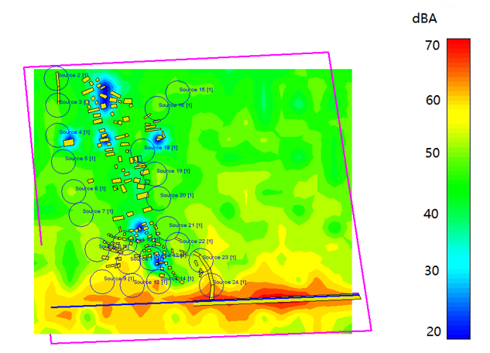

图5-1 黄公望村声场分布图

表5-1 黄公望村居民区声环境第一次测量结果

|  |  |  |  |  |  |  |  |  |  |
| --- | --- | --- | --- | --- | --- | --- | --- | --- | --- |
| 测点 | 63 | 125 | 250 | 500 | 1000 | 2000 | 4000 | 8000 | LAeq |
| A1 | 45.1 | 62 | 54.4 | 60.2 | 54.6 | 48.4 | 43.5 | 43.5 | 60.3 |
| A2 | 57.6 | 56.4 | 57.3 | 54.1 | 54 | 54.9 | 60.5 | 60.2 | 65 |
| A3 | 64.8 | 61.9 | 60.1 | 52.9 | 53.7 | 51.8 | 53 | 54.4 | 60.7 |
| A4 | 59.2 | 54 | 50.3 | 47.9 | 518 | 51.1 | 56 | 60.1 | 62.3 |
| A5 | 63.8 | 61.8 | 57.6 | 49.4 | 49.3 | 46.9 | 58.4 | 60.5 | 63.2 |
| A6 | 65.1 | 64.8 | 52.8 | 58.1 | 57 | 54.1 | 54.3 | 55.1 | 63.1 |

表5-2 黄公望居民区测点声学仿真结果

|  |  |  |  |  |  |  |  |  |  |
| --- | --- | --- | --- | --- | --- | --- | --- | --- | --- |
| 测点 | 63 | 125 | 250 | 500 | 1000 | 2000 | 4000 | 8000 | LAeq |
| A1 | 31 | 31 | 44.3 | 47 | 45.6 | 43.6 | 42.9 | 42.7 | 39.7 |
| A2 | 23.3 | 36.3 | 51.8 | 48.9 | 48.5 | 49.4 | 48.5 | 48.1 | 45.3 |
| A3 | 46 | 53.6 | 52.3 | 47.1 | 48.4 | 48.1 | 43.5 | 48.2 | 45.2 |
| A4 | 51.7 | 51.2 | 58 | 47.9 | 48.6 | 54.4 | 41.5 | 51 | 48 |
| A5 | 62.7 | 46.8 | 54.4 | 58.9 | 62 | 63.5 | 62.2 | 62.4 | 59.2 |
| A6 | 40.7 | 48.5 | 57.8 | 60.9 | 62.9 | 65.7 | 63.9 | 64.2 | 61.2 |

从上图中可以看出，由于黄公望村村庄布局为由南到北狭长型，如图4-4所示，且江滨东大道和村庄居民区之间有大约20m宽的绿化带，故江滨东大道上的交通噪声对黄公望村居民居住区的影响范围比较有限。上表中，表5-1为黄公望村内实际测量结果；表5-2为只考虑交通噪声影响的情况下，黄公望村内A1-A6声学仿真结果。对比实地测量和声学仿真模拟结果，可以得出，在排除了诸如蝉鸣声、施工噪声等临时性噪声影响的情况下，村庄周边的交通噪声对村庄声环境的影响并不大。由于黄公望村由南到北狭长型的村庄布局，除了A5点、A6点两个距离江滨东大道较为近的点处声压级较大，A1-A4点处声压级均低于50分贝，在村庄居民区内部，每隔100m，噪声衰减约为3—5dB，其中A1点处受到交通噪声的影响甚至低于40分贝。以上结果表明，类似黄公望村此类合理的村庄布局和道路交通规划，使得村庄内居民居住区声环境受到交通噪声的干扰非常有限，参考此类村庄布局和交通规划能够有效的改善路旁乡村的声环境，提高居民的生活质量。

* + 1. 采用恰当的降噪措施

总体上说来，噪声治理一般是一方面降低噪声源声压级，另一方面在噪声源和噪声接收点之间加入降噪措施，以此降低接收点附近的声压级。对于富水乡村的噪声治理，一方面要在乡村设计布局阶段避开显著的噪声源，尽可能消除噪声对乡村的干扰；另一方面，在噪声不可避免的情况下，采取合适的降噪措施，尽可能降低噪声源的源强或者阻断噪声的传播路径来降低噪声对乡村居民的影响。

声屏障就是在噪声的传播途径上插入障碍物，即在声源和接收点之间放入屏障，阻碍声波的传播，达到降低接收点声压级的功能。可以制作声屏障的材料有金属、玻璃、复合材料等多种材料。声屏障的外形有直壁式、圆弧式、倾斜式、尖劈式等。一般来说，在乡村区域附近的国道、省道、高速公路等沿线均需设置声屏障，声屏障一般有效降噪高度约为3~5m，一般能够降噪5~10dB，不同种类、不同材料的声屏障在降噪能力上略有差异。

对于富水乡村等区域，以涧东村为例，对于村庄内部穿村而过的道路，如果在道路两旁设置声屏障，就会影响居民日常的生活。因此对于乡村居住区来说，可以利用村民住宅自带的院落围墙等作为声屏障，通过适宜的院墙高度和合适的院墙材料等，在道路和村民居住的室内之间形成一个声屏障，降低交通噪声的影响。也可以利用公共建筑掩蔽交通噪声，作为居住区的实体声屏障。村庄内的公共建筑诸如商店和农家乐等尽量沿路旁布置，一方面方便游客进行购物、消费等活动，另一方面作为实墙体的隔声屏障可以为内部住宅区域有效减小噪声污染，对于涧东村内的主要游览路线两旁应该尽量布置农家乐等对噪声不敏感的公共建筑。

* 1. 水环境对声环境的影响

对于富水乡村来说，其丰富的水环境是村中声环境建设不可忽视的一部分。涧东村在美丽乡村建设期间，除了对村庄内建筑物进行修缮之外，还进行了村庄内的河道改造工程。涧东村在进行河道改造之前，村庄内仅仅有几个池塘，池塘之间并不联通。河道改造工程之后，村中几个池塘之间都被打通，形成大面积的水系。水环境对声环境的影响不仅仅体现在水面面积对声音传播途径的影响上，更主要是体现在水边生态环境对声环境的影响。

涧东村村中原来只有几个互不相连的池塘，如图5-2所示。在后期美丽乡村的建设过程中，为了提升村庄整体的景观，涧东村将村中的几个池塘全部打通，并结合村庄河塘开发农家乐、钓鱼等旅游项目，并结合滨水环境设置岸边绿带，丰富了整个村庄的环境，将池塘及岸边绿带打造成村中主要的游览路线，如图5-3所示。



图5-2 水系改造前的涧东村



图5-3 水系改造后的涧东村

通过涧东村的现场调研了解到，在进行水系改造的过程中，在河道的两岸护坡也进行了诸如绿化、生态护坡方面的改造。河道两岸的大面积绿化、生态护坡等因素都会对村庄整体声环境产生影响。

在涧东村大面积水系改造中在河道两岸应用了生态袋护坡。在生态袋中装满植物生长基质，生态袋护坡把多个生态袋在河道边坡上堆叠起来，植物生长基质让边坡表面形成一层适宜植物生长的环境，与此同时使用专用的连接配件将袋与袋之间、层与层之间、生态袋与边坡之间紧密连接，作为护坡使用。同时，随着生态带上植物的不断生长，能够进一步固定边坡，随后在层层堆叠的生态袋表面上播种或栽种适宜种类的植物，能够恢复生态袋周边的植被。

应用生态袋护坡具有以下几个优点[53]：

1. 生态袋材质上耐腐蚀，使用寿命长。生态一般使用一种无纺织的土工布料，具有耐微生物分解、耐腐蚀性强、透水性强、抗紫外线、易于植被生长等特点；
2. 施工简单、方便快捷，对地基要求低；
3. 生态环保。可以选用多种植物栽种在生态袋上，有利于丰富生态袋上的生态系统，将生态边坡的生态环境迅速还原，与周围环境完美融合。
4. 通过植物发达的根系将结构面与边坡结合成一个整体，且自然边坡与人工边坡之间不会崩坏、分离或是坍塌，随着时间的延续，植物根系日趋强壮，同边坡会形成一个有机整体。

除了河道两岸应用生态护坡外，实地踏勘中发现，涧东村在河道改造的过程中在河道两岸种植了大量绿化林带。对于富水乡村来说，利用乡村绿化带来降噪是一件一举多得的好办法，绿化林带不仅可以起到降噪功能，还能净化空气、美化乡村环境、调节乡村微气候。根据相关研究，10m宽的绿化林带可以降低4~5dB的交通噪声[54]。此外，绿化带中不同的植被种类对于绿化带的降噪能力也不相同。相关研究显示[55]，同样10m宽的绿化带对1000Hz噪声的衰减量为：松树3dB、杉树2.8dB、槐树3.5dB、草地0.7dB（0.3m）。水系改造中，在两岸上种植的大量林带会对河道周边声环境产生积极的影响。

* + 1. 水系改造前后的声学仿真模拟

根据涧东村实际布局总平面图，使用AutoCAD软件建立噪声敏感地带及其周边环境的三维模型，在原图的基础上对模型小于主要音频波长的所有细节进行了简略，以在不影响模型声学精度的基础上简化问题。下图中，红色区域是村庄民居，洋红色的为村中水系，浅灰色的则为村中道路，深灰色的为村中草莓大棚。图5-4和图5-5分别为涧东村水系改造前二维平面声学模型和三维声学模型。



图5-4 涧东村水系改造前声学模型



图5-5 涧东村水系改造前三维模型

在上文已经校验过RAYNOISE声学仿真模型准确性的情况下，根据涧东村实测声环境数据建立好涧东村水系改造前后的三维声学仿真模型，在模型中将噪声接受点的位置布置为与实际测量点位坐标一致。经过RAYNOISE声学仿真模型计算分析，将涧东村水系改造前后对涧东村声环境的影响以数据的方式进行对比。水系改造前后的声学仿真模拟图如下所示：

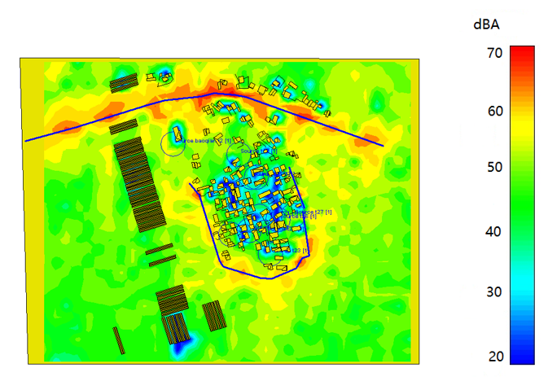

图5-6 涧东村水系改造前声环境模拟图

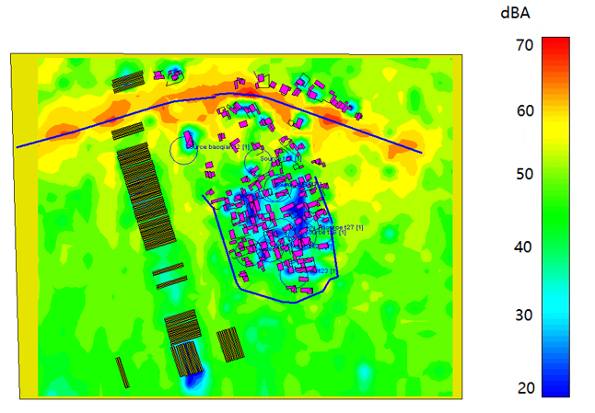

图5-7 涧东村水系改造后声环境模拟图

图5-6和图5-7分别为涧东村水系改造前后，在交通噪声和村中游览噪声、社会生活噪声共同作用下的声环境质量模拟图，其中接受面相对地面1.2m高度，计算网格为20mx20m。图中声场由红色区域向蓝色区域衰减，逐渐由声源向村庄内部和村庄南部离声源较远的地方衰减。由于将主要游览路线根据实际测量声压级设置为线声源，所以游览路线沿线也出现了噪声较大的红色区域。因为在实际测量中，所有的实测参考点都是在相对地面1.2m的高度上进行噪声监测的，所以在软件模拟中，将所有的接受点也设置1.2m的计算高度进行计算。

* + - 1. 村庄内接受点预测结果对比

在RAYNOISE声学模拟软件模型中设置了与实测位置相同的接受点进行模拟预测，因为测量时涧东村水系改造工作已经完成，无法进行实地测量，所以通过RAYNOISE声学模拟软件对涧东村水系改造前后的预测结果进行对比，软件中接受点的位置均设置为1.2m的高度。RAYNOISE对水系改造前后模拟结果如下表5-3、5-4所示：

表5-3 水系改造前各测点模拟结果

|  |  |  |  |  |  |  |  |  |  |
| --- | --- | --- | --- | --- | --- | --- | --- | --- | --- |
| 测点 | 63 | 125 | 250 | 500 | 1K | 2K | 4K | 8K | LAeq |
| 1 | 26.6 | 59.7 | 58.8 | 65.6 | 59.7 | 71.3 | 70.1 | 64.6 | 64.7 |
| 2 | 31.8 | 39.3 | 44.9 | 56.6 | 55.6 | 53.7 | 47.5 | 54.8 | 54.8 |
| 3 | 22.3 | 37.4 | 39.4 | 47.6 | 42.7 | 42.6 | 42.8 | 38.6 | 40.2 |
| 4 | 23.1 | 26.4 | 43.5 | 44.6 | 41.3 | 50.9 | 39.7 | 48.1 | 48.3 |
| 5 | 40.1 | 36.7 | 48.6 | 45.2 | 41.7 | 41.1 | 41.1 | 34.1 | 38.1 |
| 6 | 35 | 34.9 | 34.7 | 31.2 | 31.6 | 34.4 | 34.6 | 34.3 | 38.6 |
| 7 | 32.8 | 32.2 | 31.8 | 30.4 | 30.2 | 29.9 | 29.6 | 32.1. | 38.4 |
| 8 | 31 | 31 | 44.3 | 47 | 45.6 | 43.6 | 42.9 | 42.7 | 42 |
| 9 | 23.3 | 36.3 | 51.8 | 48.9 | 48.5 | 49.4 | 48.5 | 48.1 | 46.1 |
| 10 | 62.7 | 46.8 | 54.4 | 58.9 | 62 | 63.5 | 62.2 | 62.4 | 59.2 |
| 11 | 46 | 53.6 | 52.3 | 47.1 | 48.4 | 48.1 | 43.5 | 48.2 | 46 |
| 12 | 40.7 | 48.5 | 57.8 | 60.9 | 62.9 | 65.7 | 63.9 | 64.2 | 61.2 |
| 13 | 51.7 | 51.2 | 58 | 47.9 | 48.6 | 54.4 | 41.5 | 51 | 48.4 |
| 14 | 32.3 | 39 | 35.2 | 32.9 | 38 | 39 | 32.9 | 27.1 | 38.1 |
| 15 | 33.7 | 33.4 | 33 | 32.3 | 32.2 | 31.9 | 31.4 | 32.6 | 38.2 |
| 16 | 21.1 | 18.9 | 26.8 | 21.6 | 28 | 23.6 | 21.8 | 17.4 | 38 |
| 17 | 48 | 576 | 62.2 | 46.5 | 692 | 74.5 | 66.6 | 62.5 | 62.5 |
| 18 | 44 | 52.5 | 54.1 | 59.2 | 52.9 | 60.4 | 61.8 | 63.9 | 60.7 |

表5-4 水系改造后各测点模拟结果

|  |  |  |  |  |  |  |  |  |  |
| --- | --- | --- | --- | --- | --- | --- | --- | --- | --- |
| 测点 | 63 | 125 | 250 | 500 | 1K | 2K | 4K | 8K | LAeq |
| 1 | 54.3 | 75.2 | 67.9 | 70 | 61.4 | 69.7 | 70.1 | 67.6 | 64.6 |
| 2 | 57 | 53.9 | 53.5 | 61.7 | 56.5 | 54.1 | 50.4 | 57.7 | 54.7 |
| 3 | 48.1 | 55.2 | 47.4 | 49.8 | 35.6 | 43.8 | 37.4 | 31.4 | 38.5 |
| 4 | 36.2 | 41.8 | 49.6 | 38.9 | 44.3 | 40.5 | 37.1 | 29.7 | 38.3 |
| 5 | 36.4 | 29.7 | 48.1 | 44.9 | 40.7 | 40.6 | 40.7 | 24.7 | 35.2 |
| 6 | 33.6 | 33.5 | 25.3 | 29.8 | 33 | 33.2 | 34.5 | 32.9 | 36.2 |
| 7 | 32.2 | 31.7 | 32 | 29.6 | 29.3 | 28.8 | 28.1 | 30.8 | 35.8 |
| 8 | 44.9 | 45.9 | 45 | 45.8 | 45.7 | 42.1 | 42.6 | 41.2 | 39.9 |
| 9 | 45.4 | 48.5 | 47.2 | 53.5 | 44 | 42.1 | 45.8 | 43.9 | 41.9 |
| 10 | 54.7 | 43.8 | 53.4 | 43.7 | 39 | 47.9 | 42.6 | 38.9 | 38.5 |
| 11 | 50.7 | 52.4 | 44.8 | 53.2 | 55.8 | 42.6 | 47.4 | 44.5 | 42.4 |
| 12 | 49.2 | 50.4 | 57.5 | 52.8 | 54.5 | 55.4 | 53.8 | 51.9 | 49.0 |
| 13 | 49.6 | 43.9 | 48.3 | 39.4 | 41.3 | 50 | 50.1 | 48.5 | 46.0 |
| 14 | 31.9 | 31 | 29.7 | 26.8 | 26.2 | 25.3 | 24.3 | 27.2 | 35.3 |
| 15 | 39.9 | 37.3 | 34.9 | 42.9 | 37.1 | 39.2 | 36 | 34.2 | 36.5 |
| 16 | 21.1 | 18.9 | 26.8 | 21.6 | 28 | 23.6 | 21.8 | 17.4 | 35 |
| 17 | 48.3 | 55.9 | 63 | 46.4 | 68.8 | 73.5 | 65.5 | 61.9 | 61.9 |
| 18 | 44.1 | 55.2 | 56.6 | 55.5 | 56.7 | 59.8 | 61.8 | 63.6 | 60.7 |

表5-5 水系改造前后模拟结果对比

对于涧东村水系改造前后声环境的模拟都是在村中主要声源为梅花大道上的交通噪声和主要游览路线上的游览噪声的情况下进行预测分析。从两次模拟分析的结果上来看，对于测点1、测点2、测点17和测点18，由于其距离交通声源非常近，主要受到交通噪声的影响，所以两次模拟之间的结果非常接近。对于测点3至测点11，可以看出随着测点距离交通噪声源的距离越来越远，距离水系越来越近，受到水系周边环境的影响，水系改造前后水系周围环境不同的声学边界条件导致两次模拟之间的结果非常显著。测点4在水系改造前后的预测值差值为10dB，测点5、测点6和测点7水系改造前后模拟差异也接近3dB。以上结果表明，水系改造过后的水塘周边大规模的绿地、植被等植物群落形成了不同的声学边界，对声音有着明显的衰减作用，能够在一定程度上改善水塘周边的声环境。

1. 富水乡村声景观设计策略

噪声控制的方法是通过降低声压级来客观地改善声环境，而声景观设计是从听者的角度来处理声环境中的问题，偏向于听者的主观感受。Hildegard Westerkamp的研究表明，声景观设计是为了改善听者对声音的感觉 [56]。传统的声环境设计方法主要是以噪声控制为主来降低环境的声压级，声景设计由于是以听者为中心，因此更依赖于听者的主观感觉。声景设计的标准具体表述为Schafer所谓的“高保真”、平衡的声景，这样的声景能够对周边的声环境起到积极的促进作用。

相关研究表明，社会生活环境中声压级的高低直接影响到生活在其中人们的生活舒适度，甚至影响人们的工作效率[53]。但是，声压级的降低与人们对声音的感觉舒适度并不是总是呈线性相关的[57]；在相关研究中表明，在声音响度和人们听觉舒适度的关系中，对于具有较高响度的噪声，响度越高，舒适度越低，然而对于中等响度的噪声，响度和舒适度度之间没有显著相关[59]。人们渴望生活安静的环境之中，但是这种生活环境的安静不是绝对意义上的的安静。从心理学的角度上来看，寂静的环境可能会带给人们焦虑的感觉，绝对的寂静是对人们听觉的剥夺，而声景观的设计就是在声环境中主动添加一些满足人们日常生活中需要的声音。仅仅降低声压级并非总能改善声舒适度，原因就是一味降低声压级导致背景声压级过低，原来受到声掩蔽的居民活动声音就会凸显出来，将居民个人生活的更多隐私暴露出去，引起居民生活的不舒适感。

在富水乡村的声环境控制中，以乡村噪声的声音能量的衰减和声压级的降低为主要目标，在声景观的设计中，是以听者为中心，主要考虑到听者的感觉，这两个方向一个偏向客观，一个偏于主观，都有它们各自的优势，因而如果将噪声控制和声景观设计结合在一起来研究、改善乡村声环境，也会有利于乡村声环境的规划与控制。

因此，富水乡村声环境的规划与控制也可以从村庄声景观的构建来进行。乡村声环境不仅仅涵盖乡村中各种各样的声音元素，也包含乡村中各式各样的声景观。乡村声景观主要研究的是乡村中声音的整体，其中也包括了乡村中的噪声。声景观作为一个整体，既包含好的、能产生积极影响的、能让人感受到愉悦的声音，也包含着不好的、对人体健康产生不良影响的声音，如交通噪声、施工噪声等。声景观相关概念的提出者Schafer认为：现代社会中充斥着各种声音元素，其主要缺乏的是声景观的平衡。从这个观点出发，可以认为噪声是一种处在失衡状态、比较混乱的声景观，是人们不喜欢的声音。所以，基于声景观的优化主要是从两个方面来展开的：

1. 通消除负面的声景观元素

控制、降低和消除在乡村声环境中不必要的、周围环境不协调的和乡村居民不想听到的声音，在引入乡村居民喜欢的声音元素、构建和谐的声环境之前，必须消除声环境中的负面元素；

1. 积极的声景元素的创造

乡村声景观的设计考虑的主要是乡村居民和乡村声环境之间的关系，所以在乡村声景观的设计中，要对声音元素的组成的整体声环境与环境的其他要素进行调和，达到视觉、听觉等方面的协调，以此改善整体环境。

乡村声景观的设计不同于城市声景观设计，乡村居民习惯生活在安静、舒适的声环境中，因此对声景观的设计应该以乡村中丰富的自然资源为主，代入到声景观的设计当中去。自然界中的声音如鸟鸣、虫鸣等具有明显时间特点以及季节变化的的特点，同时随着各种环境因素的变化而变化，声景元素丰富但是不稳定，属于动态变化的声景元素，因此要使得声音与环境协调，就必须了解自然声环境的变化特点以及影响因素。

* 1. 乡村声景观调查

人们所处的环境中存在着各种各样的声音元素，如自然声、人工声、交通声和社会生活声等声元素。对于一个地区声景观的设计，在声景观设计的初期必须进行全面的声景观调查，掌握该区域当今声景观现状，全面了解和把握该区域的声景观元素的构成和特点。对于人们喜欢的声音要加以发扬，对于容易引起人们烦恼的声音要进行削弱。相关研究表明，引入令人愉悦的声音能够提高整个声环境中的声舒适度，令人愉悦的声音可以在一定程度上掩蔽声压级较高的背景噪声，从而提高人们的主观声舒适[58]。因此，在对富水乡村进行声景设计之前，就必须对富水乡村的声景观有全面的了解。

在对涧东村和黄公望村进行声环境测量的同时，对两个村庄的声景观现状进行了记录，基本掌握了两个富水乡村的声景实际情况。现场实际测量表明，涧东村主要的声元素有鸟叫声、蝉鸣声、风吹树叶声、动物叫声等，黄公望村主要的声元素有鸟叫声、蝉鸣声、流水声、风吹树叶声、小动物叫声，晚上还有虫鸣声等等。因此，在富水乡村声景设计时应该增加令人们感觉愉悦的声音。另外，由于富水乡村中缺乏休闲活动设施，且绿化等林木种植没有规律，比较杂乱，可以通过休闲设施的布置和绿化配置等手段引入人工声和自然声，丰富富水乡村的声景观。

经过对长三角多个富水乡村的对比，选择了浙江省杭州市黄公望村作为声景观研究的研究对象。经过对比分析，黄公望村作为声景研究对象，具有以下优势：

1. 声景观相关的自然资源丰富，作为以旅游业为主要项目的乡村，黄公望村具有得天独厚的自然资源；
2. 声源种类众多，存在着自然界和人工声音两个来源，声源种类丰富，有鸟叫声、蝉鸣声、流水声等自然声，也有汽车声、交通声、电器声等人工声，有利于对比研究；
3. 具有代表性和前瞻性，整个村庄景观良好，各项规划与设计都具有前瞻性，能代表未来乡村的建设和发展模式，可以看作未来乡村发展的典型。

在对黄公望村进行噪声测量的同时，我们对黄公望村进行声景观调查，详细了解了黄公望村声音的种类和属性。调查结果如下表所示。

表6-1 黄公望村主要声音种类和属性

|  |  |  |  |  |
| --- | --- | --- | --- | --- |
| 序号 | 名称 | 内容 | 区域 | 时间 |
| 1 | 交通噪声 |  | 靠近江滨东大道 | 早上、中午、晚上 |
| 2 | 施工噪声 |  | 村中居住区 | 施工期内 |
| 3 | 电器噪声 | 空调外机声 | 村中居住区 | 晚上 |
| 4 | 喧哗声 | 运动喧哗声 | 村中居住区 | 早上、中午 |
| 5 | 流水声 | 村中沟渠流水声 | 村中沟渠附近 | 早上、中午、晚上 |
| 6 | 鸟声 |  | 整个村庄 | 早上、中午 |
| 7 | 蝉鸣声 |  | 整个村庄 | 早上、中午 |
| 8 | 人交流声 |  | 村中居住区 | 早上、中午 |

* 1. 乡村水声景的营造

水是富水乡村中丰富的资源之一，也是乡村环境景观设计中的一个非常重要的自然设计因素。因此，利用富水乡村丰富的水资源，在富水乡村中引入水景，对于整个乡村声环境的构建有着非常重要的作用。

富水乡村水声景的营造，不仅要注重营造水声景给人在视觉上的感受，更重要的是水声景给人在听觉上的感受，给人们带来听觉上的舒适感。水声景观的设计要考虑到不同的水体形态产生的不同效果，以此选择合适的水声。乡村水景观可以分为自然水声景观和人工水声景观，自然水声景观有溪流、沟渠等，人工水声景观有水池、跌水、喷泉等，其中溪流、跌水、喷泉等水声景观属于动态的水体，在流动或喷洒的过程中会发出不同的声音，在吸引人们注意力的同时，提高人们的听觉舒适感。水池等属于静态水体，偶尔的风吹水波的声音能够让人们感觉到心理上的宁静舒适。

乡村声景观的设计中采用水声景观的设计，能够起到掩蔽噪声的作用，尤其对于以旅游业为主的涧东村中，由于草莓种植业带来大量的游客，对于游客等产生的嘈杂声可以用水声来掩蔽，利用流水声来减少外界噪声干扰，形成一个相对宁静的氛围，能够安抚人们的情绪。流水是指能产生声响的水体，它是在一个渠道中、由于重力作用或机力推动而产生的处于流动状态的水。对于拥有丰富水资源的富水乡村，可以利用地形的高差，引入流水加入声景设计中。喷泉也是水声声景观设计之一，其是利用压力使得水从喷泉喷嘴喷向天空，到一定高度后落到水面产生水生。这些水体设计均可以根据其各自的特点，结合景观设计加入到乡村声景的设计当中去。在水声景观的设计当中，对于静态的水景观如水池等，主要以视觉感受为主，而动态水景观如喷泉、流水等则应兼顾视觉和听觉的感受。

如今富水乡村中的水景从来源上可分为两类，一种是借景，另一种是造景。前者是在村庄规划过程中创造水景观，将天然的水资源借过来，后者是指人工造出的水景。滴水声、溪流哗哗声、瀑布声和喷泉声等都可以应用到富水乡村水景观的设计中。水景观的创造相对来说花费并不大，只需要充分利用富水乡村中丰富的水资源，在合适的位置布置适当的水声景观。富水乡村实地踏勘中发现，黄公望村中有一个池塘，该村根据地势高差和水体向下流动的自然特性，利用池塘中的水开拓了一条贯穿半个村庄的小溪流，潺潺的水声丰富整个村庄的声景。结合涧东村中的实际情况，在充分利用涧东村丰富水资源的基础上，涧东村的水声景设计主要从一下几个方面展开：

1. 涧东村在大面积水系改造之后，村庄南部有成片的池塘，如图6-1所示，附近村民有在池塘中养殖鱼虾，建议在池塘中每隔100m左右安装小型喷泉，如图6-2所示。池塘中的小型喷泉一方面能够作为声景观，掩蔽附近游览路线上的噪声，改善声环境；另一方面，可以作为一种增氧技术，增加池塘中的含氧量，有利于水中鱼虾等动物的生长，且成本不高，易于安装。

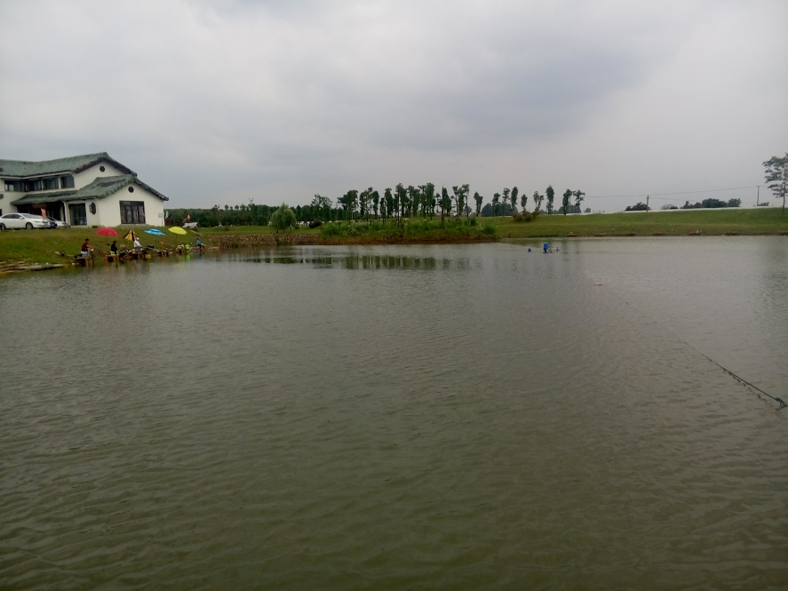

图6-1 涧东村大片水塘

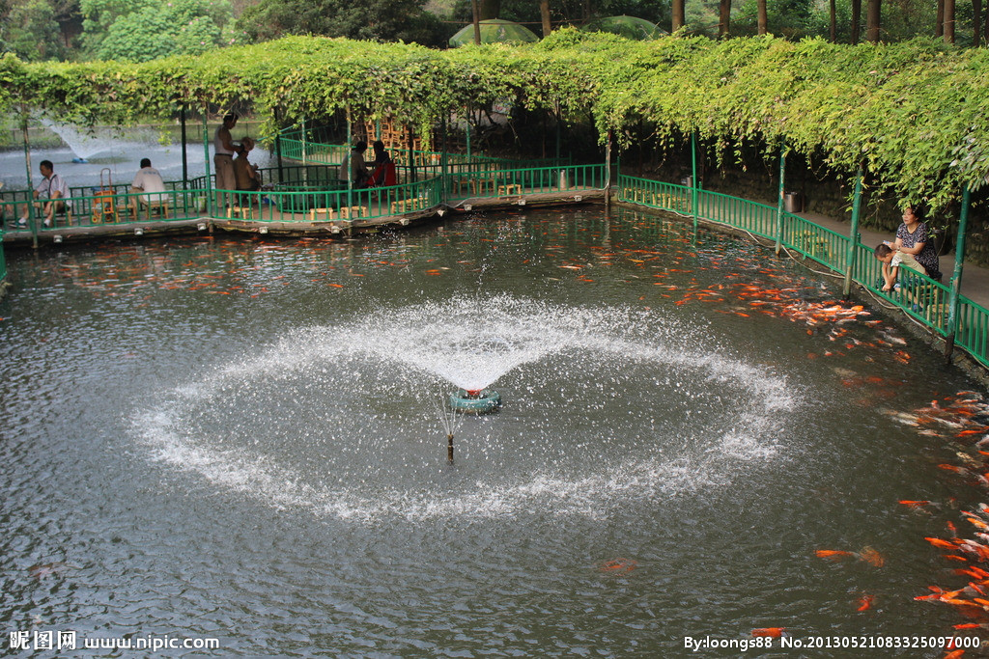

图6-2 小型喷泉

1. 涧东村村内主要以草莓种植业为主，所以有很多用于灌溉草莓的水系遍布村中，如图6-3所示。可以在此类灌溉水系中利用水系的高度差，将灌溉水系做成类似溪流的效果，让水在流动的过程中也能发出潺潺水声，利用水声丰富整个村庄的声景观。

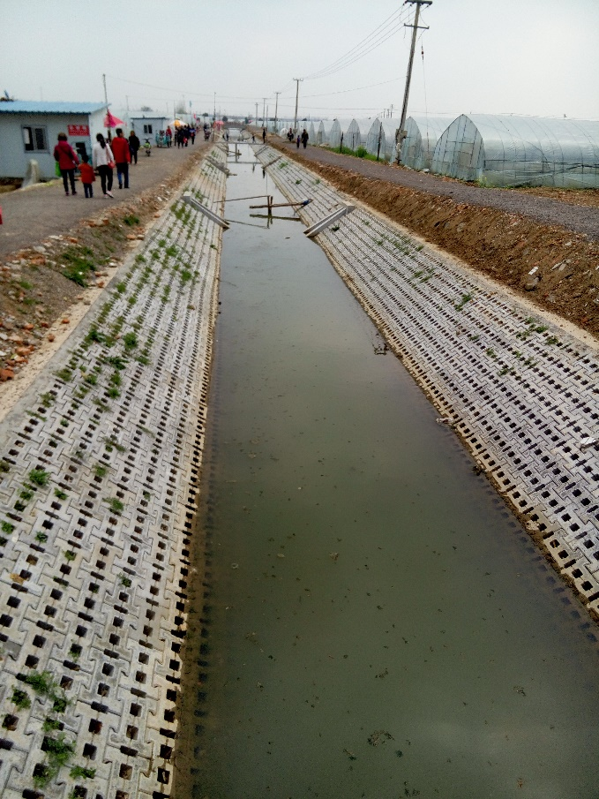

图6-3 村中草莓园灌溉水系

1. 在涧东村的测量发现，村中有水处理设施，对于预处理过后的水可以采用跌水充氧的方式，一方面能够有利于水体充分接触氧气，为下一步的污水治理提供良好条件；另一方面，跌水设施产生的水流哗哗声也可以作为水声景的一部分，提高整体村庄环境的声舒适度。
   1. 乡村动植物声景的营造

富水乡村中，绿化林带能够起到净化空气、消除污染、吸滞粉尘，同时能够调节空气湿度，改善小气候，具有明显的生态效益。因此，生活在一个绿化良好的环境中，对居民的身心健康有着积极的影响。绿化主要在三个方面改善声景观：第一是乡村绿化形成绿树成荫、繁花似锦的绿色景观，能从视觉上给人以抚慰，从而在心理上降低周围环境的喧闹感；第二是由于树叶等对声波传播过程中起到一定的阻碍作用，衰减和吸收通过绿化带的声波；第三是绿色植物能够吸引诸如蝉、鸟之类的小动物栖息其中，丰富了动植物声景元素。

在富水乡村中，植物资源非常丰富。植物不仅能够作为天然的隔声屏障，根据相关研究，超过10m宽的绿化林带能够降低噪声达4-5dB左右[53]，其还可以掩蔽声音，起到降低噪声、转移听者的注意力、削弱听者对噪声的敏感度的功能。不同植被覆盖的绿化带对噪声的衰减能力也不相同，绿化带的吸声降噪性能与林带中植被种类、树种的混合搭配、林带的宽度、高度以及种植密度等有关，也受到季节和气候变化等因素的影响[59]。相关研究表明[60]，在传播到林带中的声能中，反射、透射、吸收等各个部分所占的比例，和树叶的密度有关。针对绿化带降噪的特点，在靠近公路等噪声源的地方要留有足够宽度的绿化，合理的配置灌木、乔木、草地等形成的绿化带，空间上垂直分布，高矮搭配，乔木最好选用枝叶浓密的树种，这样的绿化带降噪效果非常可观。

富水乡村区域内的绿化形式有绿岛、块状绿地、带状绿地等形式，从位置上可以分为道路绿地、宅旁绿地等。绿岛的形状主要有圆形、方形等各种组合体，它主要分布在宅间或路旁，如花坛、花池等，该类绿岛物理降噪效果不大，主要从心理上改善噪声对人的影响。块状绿地的降噪效果主要取决于绿地的面积和绿地的种植结构，其位置一般在宅前空地上，如村中宅前菜地、大面积草坪等，乡村中的宅间绿地一般植物结构比较单一，对噪声衰减的效果不大，但是对整个居住区而言，能够丰富居住区的绿化结构，增大绿化面积。带状绿地一般分布于乡村的水塘周围，如涧东村中的生态带，其丰富的植物结构能与周边的环境形成一个具有显著降噪效果的声学降噪带，能够有效的改善生态带周边的声环境。

在乡村居住区中，增大居住区的绿化率，改善绿化结构能够吸引鸟类和昆虫等各种小动物，从而增加居住区的自然声元素，改善乡村居住区的声景观。丰富的植被资源也各种小动物的栖息地，为乡村引入鸟叫、虫鸣等动物声音。“蝉噪林逾静，鸟鸣山更幽”、“今夜偏知春气暖，虫声新透绿窗纱”等古诗词则可以表现出自古以来鸟叫、虫鸣等自然声一直受到人们的喜爱。乡村对于鸟类、鸣虫的生存具有得天独厚的自然条件，在黄公望村的晚上测量期间发现，道路两旁的绿化带中的虫鸣声非常清晰，在一定程度上能掩蔽道路交通噪声等背景噪声源。植物还可以借助风雨等自然因素也可以产生风吹树叶沙沙声、“雨打芭蕉叶带愁”等自然声景观，丰富整个村庄的声景观。

对于涧东村动植物声景营造，主要建议从以下两个方面展开：

1. 村中绿化带的种植。涧东村中虽然有很多植被，但是栽种的都毫无规律、杂乱无章，在草莓园与乡村居民居住区之间没有明显的界限，无法形成有明显降噪效果的降噪带，如图6-4所示。建议在村中草莓园与村子之间种植空间搭配良好的绿化带，一方面能够掩蔽草莓园中的游客交谈声、商贩叫卖声等，风吹树叶声等自然声也可以为乡村声环境增添有益的声元素；另一方面，由于绿化带的种植，也会吸引很多小动物栖息在植被中，为乡村增添许多如鸟鸣、蝉鸣和虫叫等动物声景，丰富整个乡村的声景观。

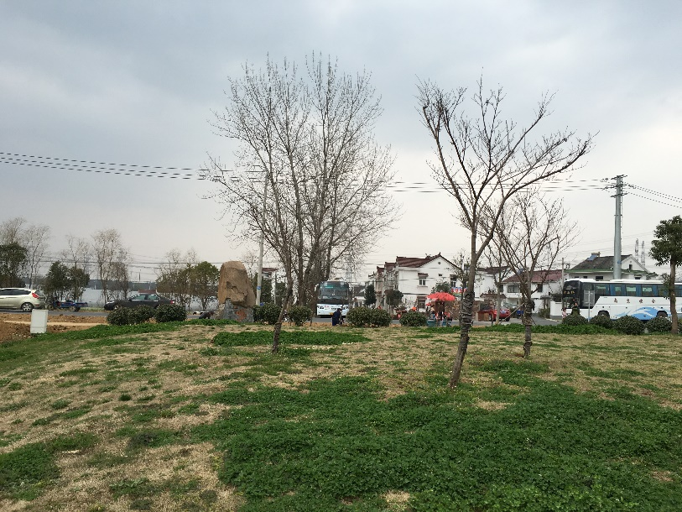

图6-4 涧东村典型植被种植方式

1. 涧东村中虽然有丰富的水资源，但是水中除了村民养殖的一些鱼虾之外，没有在水中栽种一些挺水植物，如图6-1所示。建议在村庄南部的水塘中栽种一些莲藕、芦苇等挺水植物，一方面这些植物不影响水中鱼虾的生长，另一方面水中挺水植物与岸边生态袋护坡形成的水生态系统会形成一个有效的降噪带，能显著影响水塘周边的声环境。同时，风吹过水中荷叶、芦苇等产生的声音也是人们喜爱的声元素，能显著丰富村庄的声景观。
   1. 乡村室外设施声景营造

村庄作为人们居住生活的地方，人们的社会生活声也是村庄声环境不可或缺的一部分。邻里关系是乡村生活很重要的组成部分，人们习惯坐在门前或院子里聊天、活动。在村中公共区域设置供村民休闲娱乐的设施，既可以增添乡村生活的丰富性，满足乡村居民的休闲娱乐、健身等各方面的需求，同时通过营造出来的人工声景观，改善乡村居住环境的舒适度。

对涧东村室外设施声景设置的建议：乡村公共娱乐休闲设施的设置时应该满足整个乡村不同人群的需求。比如儿童、青少年比较活泼，因此可以设置跷跷板、秋千等少年儿童喜爱的娱乐器械，营造娱乐欢快的气氛，活跃乡村声环境。年轻人爱好运动，可以设置单双杠等健身设施方便运动。对于老年人，可以设置棋盘、公共座椅等满足老年人群聊天、娱乐的需求。同时，对于村中公共活动区域，也可以分时间段的放送一些音乐作为公共区域的背景声，提升整个区域的活跃性。通过以上的各种方式，整个乡村的关于人的声音就活跃了起来，人工声和自然声融为一体，使得整个村庄的声环境更加和谐。

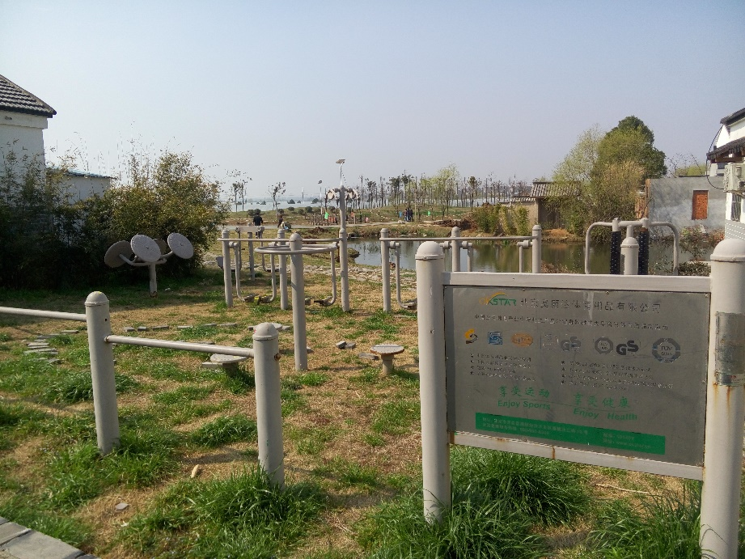

图6-2 涧东村公共设施

1. 总结与展望

富水乡村声环境是富水乡村物理环境的重要组成部分，声环境质量的好坏直接影响到乡村居民居住环境的舒适度。本文以长三角富水乡村为主要研究区域，选取了两个典型的富水乡村，把南京市溧水区涧东村作为声环境规划与控制的主要研究对象，把浙江省富阳市黄公望村作为声景观研究的参考，结合富水乡村客观实地测量以及RAYNOISE声学仿真平台模拟分析等方法，对富水乡村声环境进行了全面而深入的分析，同时从噪声控制和乡村声景观设计两个层面上对富水乡村声环境规划和控制方面提出相应的设计策略。论文的创新点与主要结论如下：

通过文献调研等方式，归纳出乡村声环境的主要评价方式，理论分析的结果表明，相比较传统的噪声评价标准，考虑到声源辐射面积的算术平均值法与噪声污染指数法相结合能较好地表现出声源的特性、排除实地测量中的偶然性，能够更好地表示乡村声环境质量等级，为后续声环境规划和控制提供理论基础。

在理论研究和声环境测量标准的指导下，对富水乡村声环境进行实地测量。在涧东村内选取18个测点对村庄声环境进行多次监测。根据算术平均值法，对于16年6月和17年3月两次测量，涧东村的平均声压级分别为55.4dBA和59.2dBA，由噪声污染指数法可得，这两次测量中涧东村的声环境质量等级分别为一般和吵闹，由于交通噪声和游客游览噪声的综合干扰，几次测量中，涧东村居民居住区的等效声压级均超出了声环境标准中规定的昼间55dBA的限制，乡村声环境质量不容乐观。对黄公望村的测量中发现，大部分测点的声压级都在60dBA以上，有的甚至超过了80dBA。从实测结果可以看出，乡村已失去原有的宁静安详，噪声控制的确是美丽乡村建设中需要高度重视的问题。

在实地测量的基础上，根据两个乡村的实际布局，AutoCAD软件建立噪声敏感地带及其周边环境的三维模型，以RAYNOISE声学仿真软件为平台，用实测结果对声学模型进行校验，在验证了声学模型的准确性之后，模拟了乡村道路规划、水系改造方案对乡村声环境的影响，并绘制了相应的声场分布图。对乡村道路规划模拟分析中发现，合理的村庄布局和道路交通规划对村庄内部声环境能够产生很大的影响；乡村水系改造后，对比实测结果，水系附近监测点声学仿真结果分别降低了3~10dB不等，说明水系改造过后的水塘周边大规模的绿地、植被等植物群落形成了不同的声学边界，对声音有着明显的衰减作用，能够在一定程度上改善水塘周边的声环境。根据声学模拟结果，提出合理的乡村声环境规划与控制措施，如在乡村规划中，让交通噪声远离居民居住区、用公共建筑掩蔽噪声，并充分利用水环境及其周边绿化带的降噪作用，这些措施均能够显著地改善乡村声环境。

最后从乡村声景观设计的角度出发，充分利用富水乡村中丰富的水资源和动植物资源，通过水声景观的营造、利用绿化引入层次丰富的动植物声景和室外活动设施的选用，人为的在乡村环境中增添令人愉悦的自然声和人工声，以此营造出自然舒适的乡村声景观。全文主要从噪声控制以及声景观营造等角度对富水乡村声环境进行全面的分析研究，为长三角富水乡村声环境规划与控制提供参考。

综上所述，乡村声环境规划与控制方面的研究是一个复杂和系统的工作，目前有关的研究内容较少，本文仅仅针对长三角比较典型的富水乡村声环境进行研究，存在一定的局限性。今后的研究还需要扩大范围，研究其他区域的乡村声环境。此外，本文对于富水乡村声景观的研究分析可能还不够全面，仍需要继续发掘研究。总之，本文还存在许多不足，希望在未来的课题研究中能够展开更为深入的研究与探索。

致谢

参考文献

1. 席欧, 曾亚梅, 沈毅等. 论我国农村噪声污染现状与治理方向[J]. 噪声与振动控制. 2015(4)
2. Babisch W, Fromme H, Beyer A, Ising H. Increased catecholamine levels in urine in subjects exposed to road traffic noise: the role of stress hormones in noise research. Environ Int 2002;26:475–81
3. Thomas Munzel, Tommaso Gori. Cardivascular effects of environmental noise exposure. European Heart Journal(2014)35,829-836
4. 高菲 . 噪声对健康的影响. 生物学教学. 2007(2)
5. 吴婧. 噪声对人体健康影响分析. 环境与可持续发展. 2008(2)
6. Pyko A, Ericsson C, Oftedal B, et al. Exposure to traffic noise and markers of obesity . Occup Environ Med 2015;72:594-601
7. Selander J, Nilsson ME, Bluhm G, Rosenlund M, Lindqvist M, Nise G, et al. Longterm exposure to road traffic noise and myocardial infarction. Epidemiology 2009;20:272–9
8. Danielle Vienneau. The relationship between transportation noise exposure and ischemic heart disease : A meta-analysis. Environmental research 138(2015)372-380
9. Ohrstrom E, Skanberg. Sleep disturbances from road traffic and ventilation noise – laboratory and field experiments. J Sound Vib 2004;271:279–96
10. Thiessen GJ. Effect of traffic noise on the cyclical nature of sleep. J Acoust Soc Am 1988;84:1741–3.
11. 黄毅. 中国人口老龄化现状分析[M]. 中国老年学杂志: 2012(11)P32.
12. 吴硕贤. 城市居住区声环境设计[J]. 城市规划,1985, 04.
13. 刘子强. 居住区声环境研究[D]. 天津大学硕士论文, 2003, 06.
14. 梅兰. 东北严寒地区村镇住宅院落声环境研究[D]. 哈尔滨工业大学硕士论文, 2014, 12.
15. 董峻岩. 哈尔滨城市居住区公共空间声环境评价及分析研究[D]. 哈尔滨工业大学博士论文, 2013, 07.
16. 姜秀清. 重视住宅小区的声环境设计. 住宅科技. 2003 (4). P20-22
17. EnvironmentaProtection.Http://www.environmentalprotection.org.uk/noise/environmentalnoise
18. European Commission Working Group Longitudinal surveys on effects of changes in road traffic noise-annoyance, activity disturbances, and psycho-social well being.
19. 声环境质量标准(GB3096-2008).国家环境保护局.
20. 城市区域环境噪声标准.(GB3096-93). 国家环境保护局.
21. Chih-Fang Fang, Der-Lin Ling. Investigation of the noise reduction provided by tree belts. Landscape and Urban Planning: 63(2003) 187-195.
22. Greg Watts, Linda Chinn. The effects of vegetation on the perception of trace noise. Applied Acoustics 56(1999) 39-56.
23. 蔡春颖. 重庆住宅小区声环境模拟及控制研究[D]. 重庆大学硕士论文, 2006, 05.
24. 苏琰, 赵越喆, 吴硕贤. 临街住宅小区声环境噪声预测[J]. 噪声与振动控制, 2007(S1): 55-58.
25. 张靓. 合肥沿街住宅建筑声环境及防噪设计策略研究[D]. 合肥工业大学大学硕士论文, 2012, 04.
26. Schafer R M. The tuning of the world[M]. New York: Knopf. 1977,173-175.
27. 马大猷. 噪声与振动控制工程手册[M]. 北京: 机械工业出版社. 2002:29.
28. 周新祥. 噪声控制及应用实例[M]. 北京: 海洋出版社. 1990: 30.
29. 马大猷, 孙广荣. 噪声控制学[M]. 北京: 科学出版社. 1987: 43.
30. 秦佑国, 王炳麟. 建筑声环境[M]. 清华大学出版社. 1999: 129.
31. 环境影响评价技术导则-声环境(HJ/T2.4-1995). 国家环境保护局.
32. 声学环境噪声测量方法(GB/T3222-94). 国家环境保护局.
33. 城市区域环境噪声适用区划分技术规范(GB/T15190-94). 国家环境保护局.
34. 建筑施工场界噪声限值(GB12523-90). 国家环境保护局.
35. 建筑施工场界噪声测量方法(GB12524-90). 国家环境保护局.
36. Truax Barry. Handbook for Acoustic Ecology[M].Canada: ARC Publications，1978.68.
37. Kendall Wrightson. An Introduction to Acoustic Ecology[J]. Sound-scape，2000，1(1):10- 13.
38. 刘韬.欧洲城市环境噪声地图与治理措施[J].建设科技:2007(21).46-47.
39. 顾俊财.英国:道路交通噪声地图[J].安全与健康:2005(08).54.
40. Wang B., Kang J. Effects of urban morphology on the traffic noise distribution through noise mapping: A comparative study between UK and China[J], Applied Acoustics: 2011.72(8). 556-568.
41. Tsai, K., M. Lin and Y. Chen. Noise mapping in urban environments: A Taiwan study. Applied Acoustics, 2009.70(7):p. 964-972.
42. 户文成等. 城市区域噪声地图技术的研究.In:运输噪声的预测与控制—2009全国环境声学学术会议:2009.中国广西北海.2009. 5.
43. Law, C., et al. Advancement of three-dimensional noise mapping in Hong Kong[J]. Applied Acoustics, 2011. 72(8): 534-543.
44. Makarewicz, R. and M. Galuszka. Empirical revision of noise mapping[J]. Applied Acoustics, 2011. 72(8): 578-581.
45. Asensio, C., et al. Self-adaptive grids for noise mapping refinement[J]. Applied Acoustics, 2011. 72(8): 599-610.
46. Arana, M., et al. What precision in the Digital Terrain Model is required for noise mapping? [J]. Applied Acoustics, 2011. 72(8): 522-526.
47. 张丽娟等. 国内外城市道路交通噪声管理及防治措施浅析.运输噪声的预测与控制—2009全国环境声学学术会议:2009.中国广西北海.2009. 4.
48. Xiao, J., et al. Evaluating urban expansion and land use change in Shijiazhuang, China, by using GIS and remote sensing[J]. Landscape and Urban Planning, 2006. 75(1-2): p. 69-80.
49. BISTAFA S R, BRADLEY J S. Predicting reverberation times in a simulated classroom[J]. J Acoust Soc Am. 2000, 108(4): 1721-1731
50. BISTAFA S R, BRADLEY J S. Predicting speech metrics in a simulated classroom with varied sound absorption [J]. J Acoust Soc Am. 2001, 109(4): 1474-1482.
51. 李本纲, 陶澍. 城市道路交通噪声预测理论-统计模型[J]. 环境科学. 2000,21(6):1-5.
52. 柳孝图. 建筑物理[M]. 中国建筑工业出版社, 2000,311.
53. 彭超, 徐洲平. 生态袋挡墙护坡技术在运河航道整治工程中的应用[J]. 水利规划与设计, 2010(05):100-102.
54. 桂青,郑磊夫. 大型居住社区交通噪声污染影响分析与预防措施研究[J]. 绿色科技, 2012(05): 161-163.
55. 张树龄. 城市环境噪声对居住区声环境的影响及优化方法研究[D]. 吉林大学硕士论文, 2011, 12.
56. Westerkamp, H. Listening and soundmaking: A study of music-as-environment. In D. Lander & M. Lexier(eds). Sound by Artisis. Banff, Alberta: Art Metropole & Walter Phillips Gallery: 1990.
57. De Ruiter. Noise Control in the compact city[C]. Processing of the 7th Interational Congress on Sound and Vibration, 2421-2426.2000.
58. Zwicker, E. & Fastl, H. Psychoacoustics: facts and models, 2nd ed. Berlin: Springer, 1999.
59. 巴成包, 梁冰, 李湛东. 城市绿化植物减噪研究进展[J]. 世界林业研究, 2012,10.
60. 柳孝图. 城市物理环境与可持续发展[M].南京:东南大学出版社.1999.178-180.

作者简介

* 攻读硕士学位期间发表的论文

1. 大型机力通风冷却塔噪声控制设计[J]. 环境工程学报，已接收，等待发表（一作）
2. 简易布窗帘及课桌对教室空场混响时间的影响[J]. 东南大学学报（自然科学版）, 2016, 46 (04)：727-732.